**HỌC VIỆN CÔNG NGHỆ BƯU CHÍNH VIỄN THÔNG**

**CƠ SỞ TẠI TP. HỒ CHÍ MINH**

**KHOA CÔNG NGHỆ THÔNG TIN 2**



**BÁO CÁO**

**MÔN HỌC : NHẬP MÔN KHOA HỌC DỮ LIỆU**

|  |  |
| --- | --- |
| **Đề tài:** | **PHÂN TÍCH DỮ LIỆU ĐIỂM THI THPT 2020-2024** |
| **Sinh viên thực hiện:** | **THẠCH THỊ NHANH – N21DCCN159** |
|  | **ĐẶNG NGỌC YẾN – N21DCCN097** |
|  | **VŨ QUỐC HOÀNG ANH – N21DCCN101** |
| **Lớp:** | **D21CQCNHT01-N** |
| **Giảng viên hướng dẫn:** | **Thầy NGUYỄN NGỌC DUY** |

**TP.HCM, năm 2024**

**Mục lục**

**1.** **Giới thiệu** 4

**2.** **Dữ liệu** 4

**2.1.** **Tải tập dữ liệu** 4

**2.2.** **Làm sạch dữ liệu** 5

**2.3.** **Phân tích dữ liệu** 8

**2.3.1.** **Số lượng thí sinh qua các năm** 8

**2.3.2.** **Phân bổ điểm và sự thay đổi qua các năm** 9

**2.3.3.** **Phân bổ điểm cụ thể từng môn trong 5 năm (2020-2024)** 10

**Điểm Toán** 12

**Điểm Ngữ văn** 13

**Điểm Ngoại ngữ** 14

**Điểm Vật lý** 15

**Điểm Hóa học** 16

**Điểm Sinh học** 17

**Điểm Lịch sử** 18

**Điểm Địa lý** 19

**Điểm GDCD** 20

**2.3.4.** **So sánh với những năm trước** 20

**2.3.5.** **Phổ điểm theo từng tổ hợp môn** 24

**Khối A** 24

**Khối B** 27

**Khối A1** 29

**Khối C** 31

**Khối D** 33

**Tổng quát** 35

**Sự tương quan** 36

**Môn thi** 36

**Khối** 36

**Năm** 37

**2.3.6.** **Phổ điểm theo vùng** 37

**Duyên hải Nam Trung Bộ** 40

**Đồng bằng sông Hồng** 41

**Đồng bằng sông Cửu Long** 42

**2.3.7.** **Phân bổ theo vị trí địa lý** 42

**Môn Toán** 44

**Môn Ngoại ngữ** 45

**Môn Ngữ văn** 46

**Môn Vật lý** 47

**Môn Hóa học** 48

**Môn Sinh học** 49

**Môn Lịch sử** 50

**Môn Địa lý** 51

**Môn GDCD** 52

**2.4.** **Kết quả** 53

**3.** **Kết luận** 53

1. **Giới thiệu**

Kỳ thi THPT là kỳ thi quan trọng, là một trong những cánh cửa để học sinh lớp 12 có thể bước chân vào trường đại học, cao đẳng, môi trường mà mình mong muốn. Bài báo cáo này, nhóm mình đã thu thập dữ liệu và phân tích dữ liệu điểm thi 5 năm gần đây (2020 - 2024). Tập dữ liệu chứa số liệu điểm thi các môn từng năm được tổng hợp và thống kê theo môn, theo khối và theo vùng. Mục tiêu là giúp mọi người có cái nhìn tổng quan về kết quả thi.

1. **Dữ liệu**
   1. **Tải tập dữ liệu**

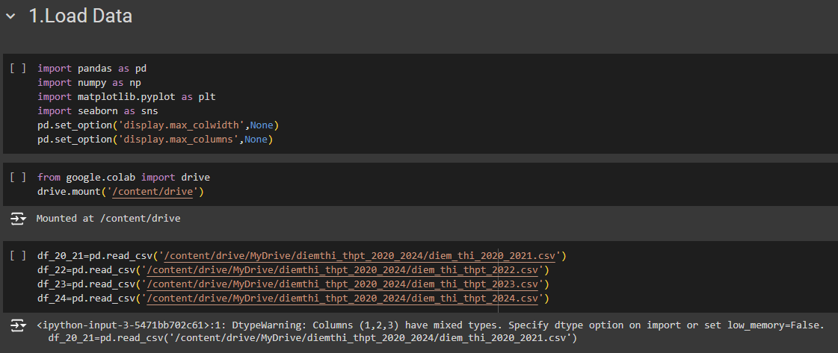

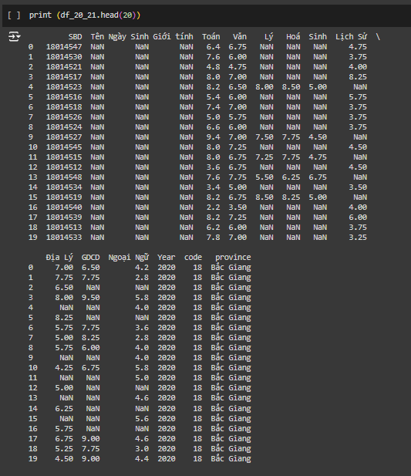

* 1. **Làm sạch dữ liệu**

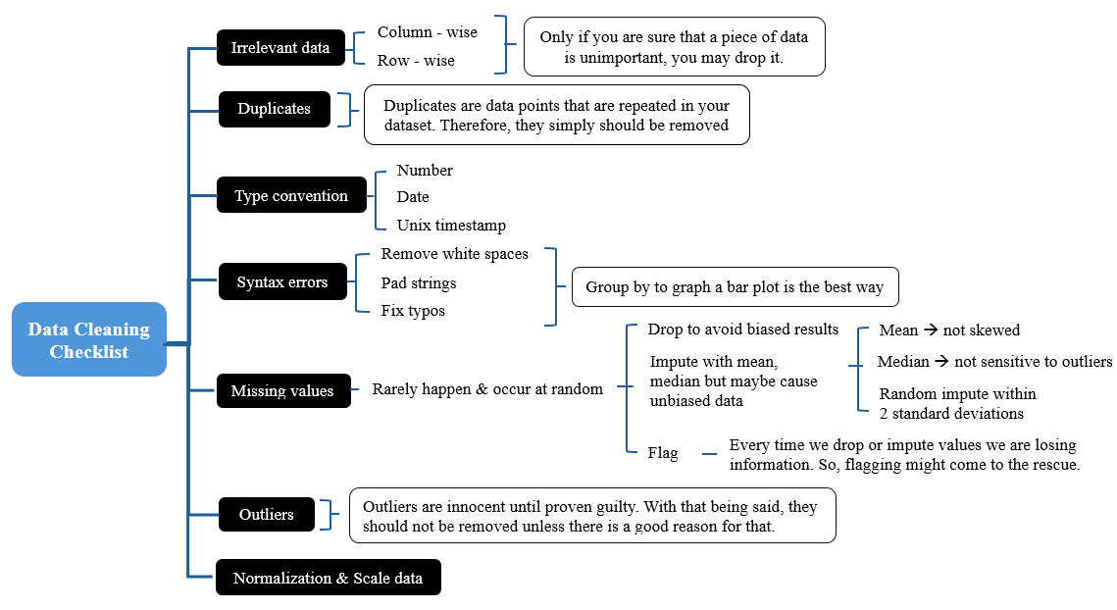

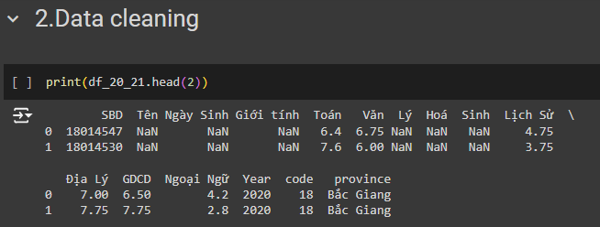

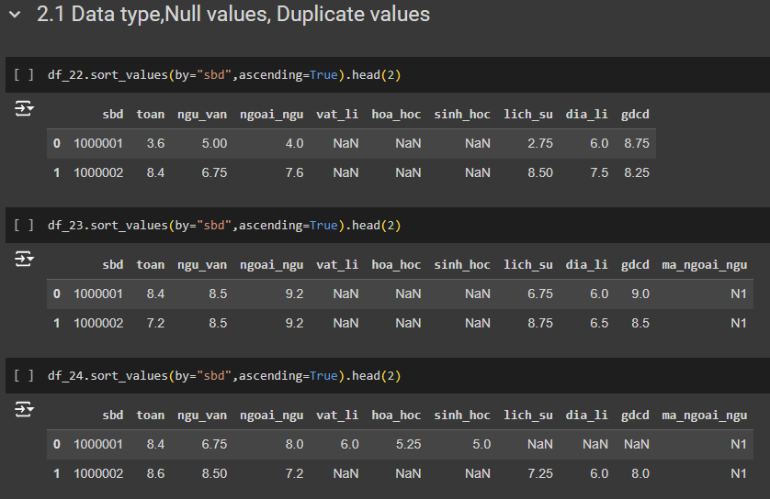

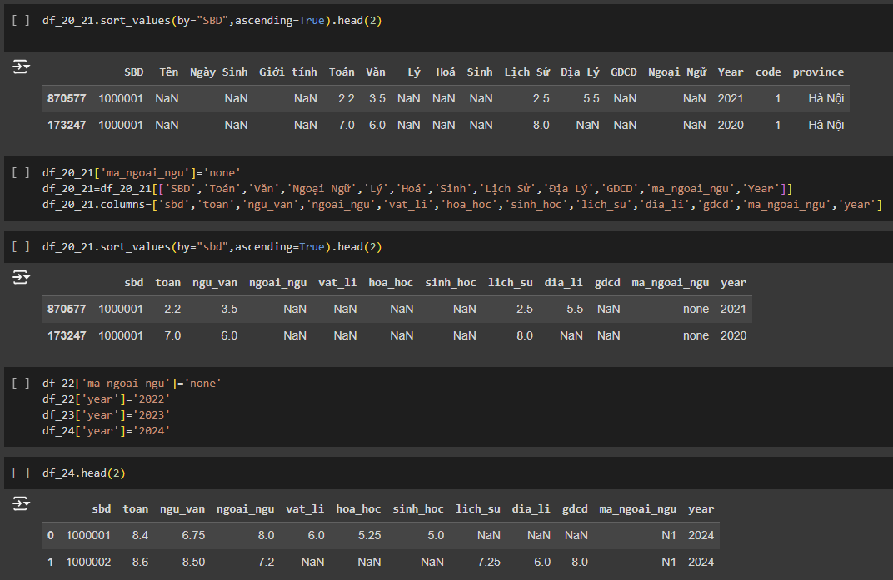

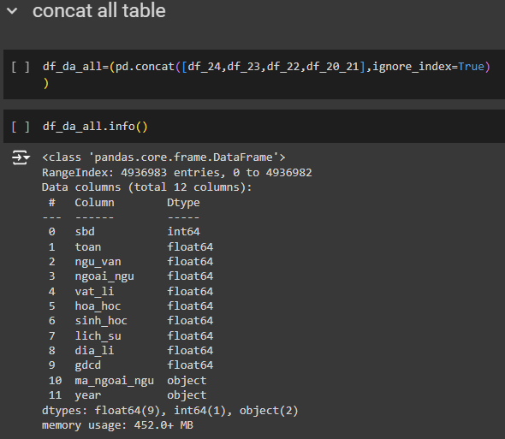

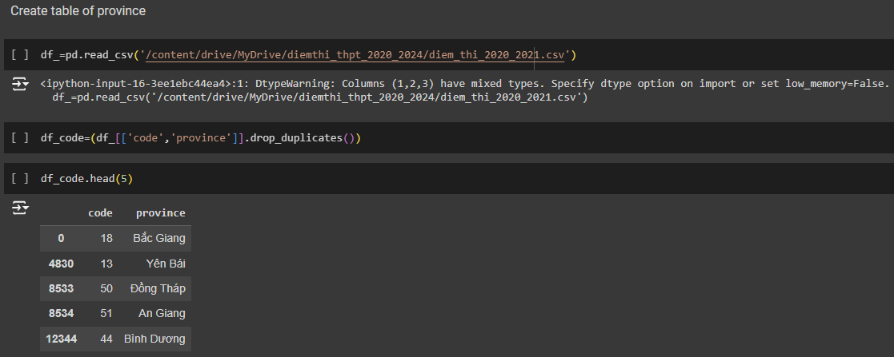

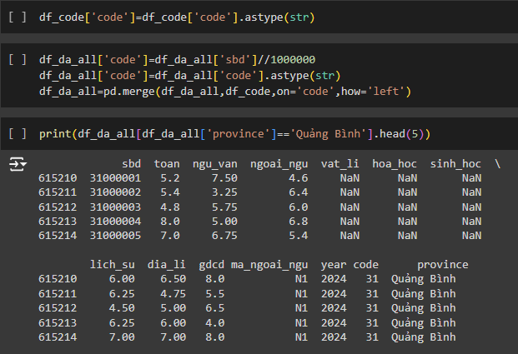

* 1. **Phân tích dữ liệu**
     1. **Số lượng thí sinh qua các năm**

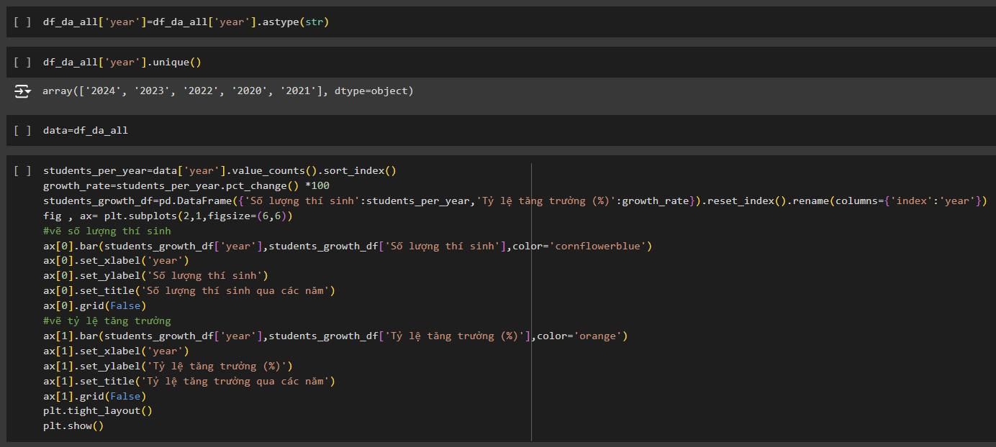

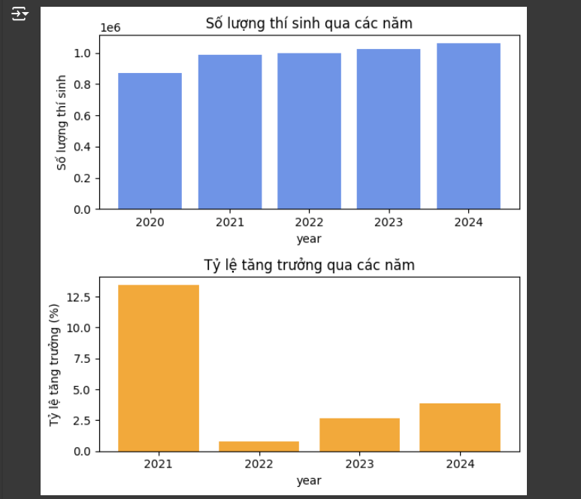

Theo thống kê thì ta thấy:

* Năm 2020 có hơn 800.000 thí sinh nhưng đến năm 2024 thì đã lên tới hơn 1.000.000 thí sinh.
* Rõ ràng tỷ lệ tăng trưởng tăng lên rất nhiều và khác biệt qua từng năm. Rõ nhất, tỷ lệ tăng trưởng năm 2021 so với năm 2020 tăng hơn 12%. Theo tìm hiểu thì lý do của sự bất thường này là vì năm 2020 là năm bùng nổ đại dịch COVID – 19 nên số lượng thí sinh không thể tham gia kỳ thi khá lớn và một lý do nữa là có thể dữ liệu thu thập bị thiếu nên sang năm 2021, khi lượng thông tin được thu thập đầy đủ trở lại thì gây nên hiện tượng bùng nổ và con số tăng lên đến 12%.
* Kể từ đó, sang năm 2022, 2023, 2024 thì tỷ lệ tăng trưởng bắt đầu ổn định với năm 2022 tăng khoảng 1%, năm 2023 khoảng 3% và năm 2024 khoảng 4%.
  + 1. **Phân bổ điểm và sự thay đổi qua các năm**

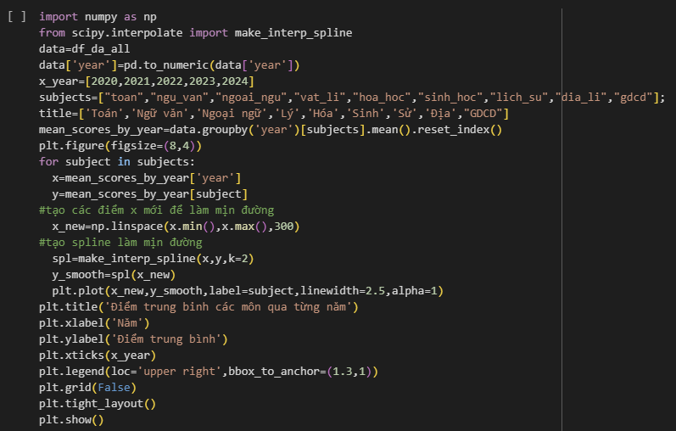

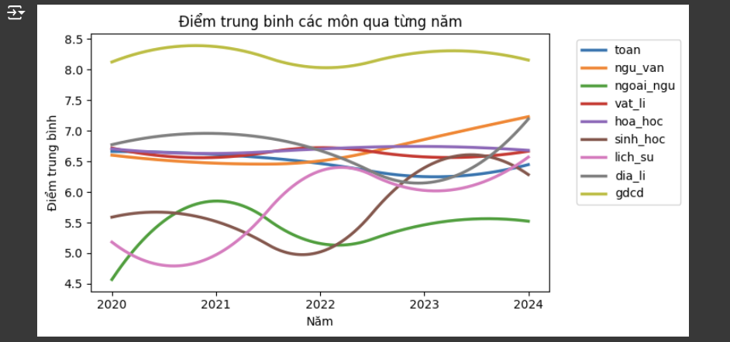

Biểu đồ cho thấy xu hướng phát triển theo thời gian rất rõ. Khi nhìn vào biểu đồ ta thấy điểm môn lịch sử, sinh học, địa lí và ngữ văn tăng vọt so với giai đoạn năm 2020, 2021 với số liệu năm 2024 là trung bình môn lịch sử đạt trên 6.5, sinh học trên 6.0, địa lí và ngữ văn trên 7.0.

* + 1. **Phân bổ điểm cụ thể từng môn trong 5 năm (2020-2024)**

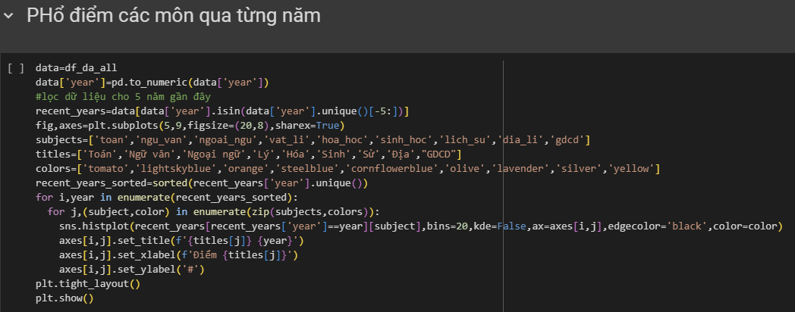

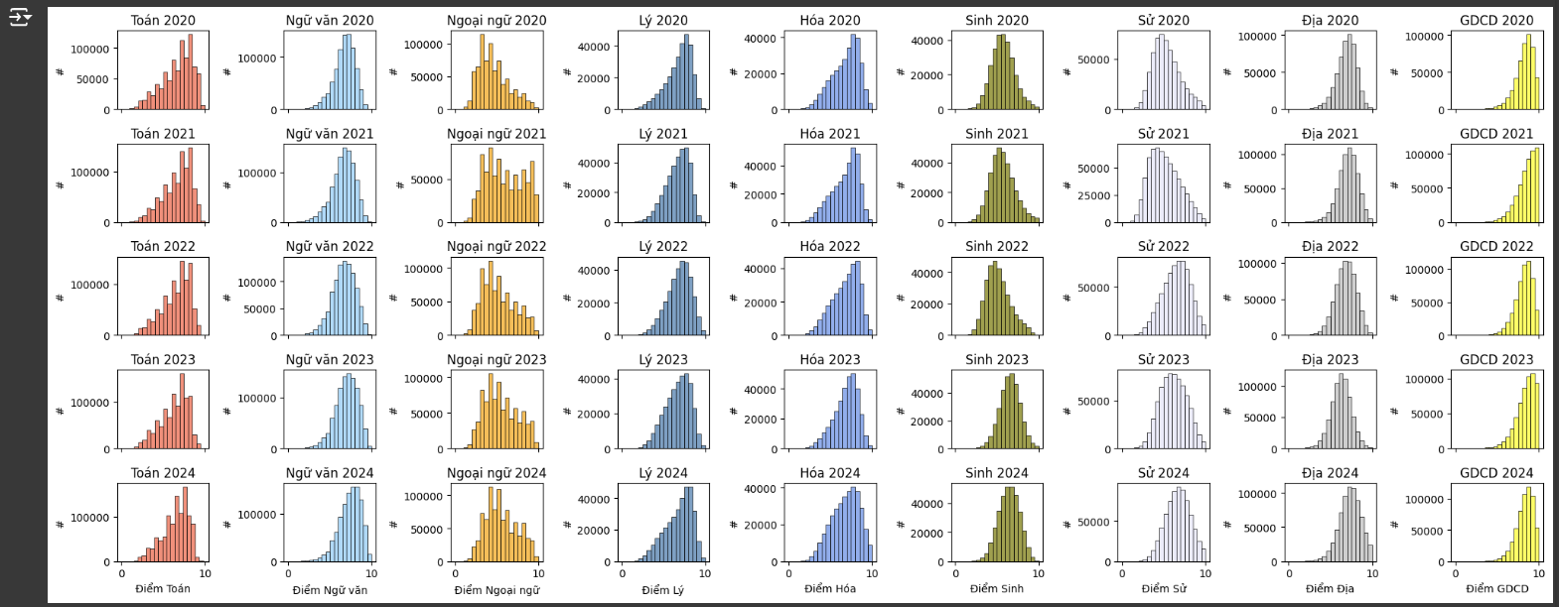

Theo biểu đồ ta có thể thấy:

* Phổ điểm môn Toán, môn Vật lý gần như là giống nhau trong vòng 5 năm.
* Môn Ngữ văn có ít thay đổi ở phổ điểm năm 2024. Số lượng thí sinh có điểm cao nhiều hơn so với những năm trước.
* Phổ điểm môn Ngoại ngữ gần như giống nhau trừ năm 2021. Năm 2021, số lượng thí sinh có điểm cao rất nhiều.
* Phổ điểm môn Hóa học cũng gần như giống nhau từ năm 2020 - 2023. Năm 2024, số lượng thí sinh có điểm từ khoảng 4 – 6 điểm tăng hơn so với những năm trước đó.
* Phổ điểm môn Sinh học năm 2024 gần giống phổ điểm năm 2023, nhưng rất khác với những năm còn lại.
* Phổ điểm môn Lịch sử năm 2023, 2024 bắt đầu tăng cao so với những năm trước đó. Năm 2024, số lượng thí sinh điểm cao rất nhiều.
* Phổ điểm môn Địa lý cũng có khác biệt qua từng năm nhưng đều rất cao.

#### **Điểm Toán**

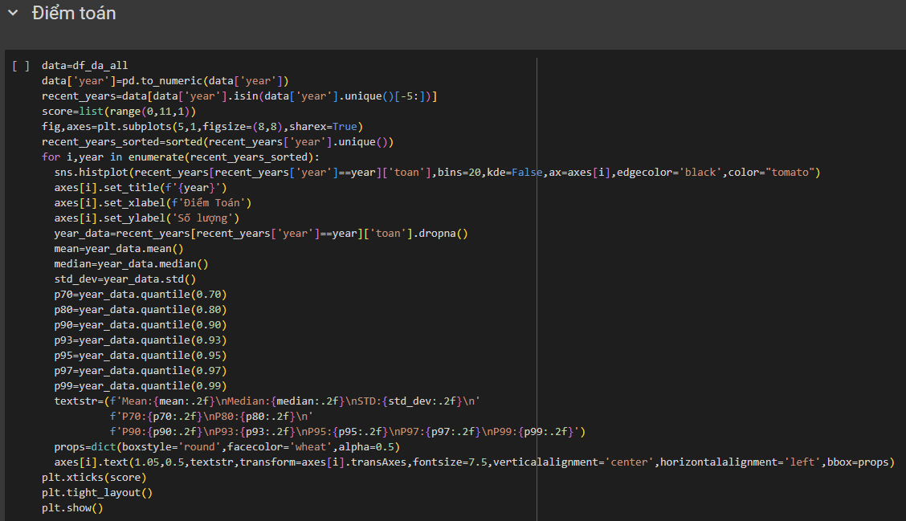

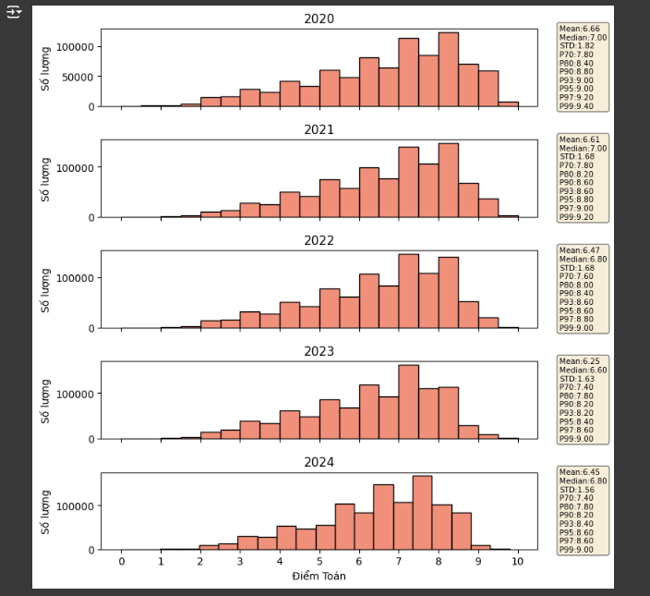

#### **Điểm Ngữ văn**

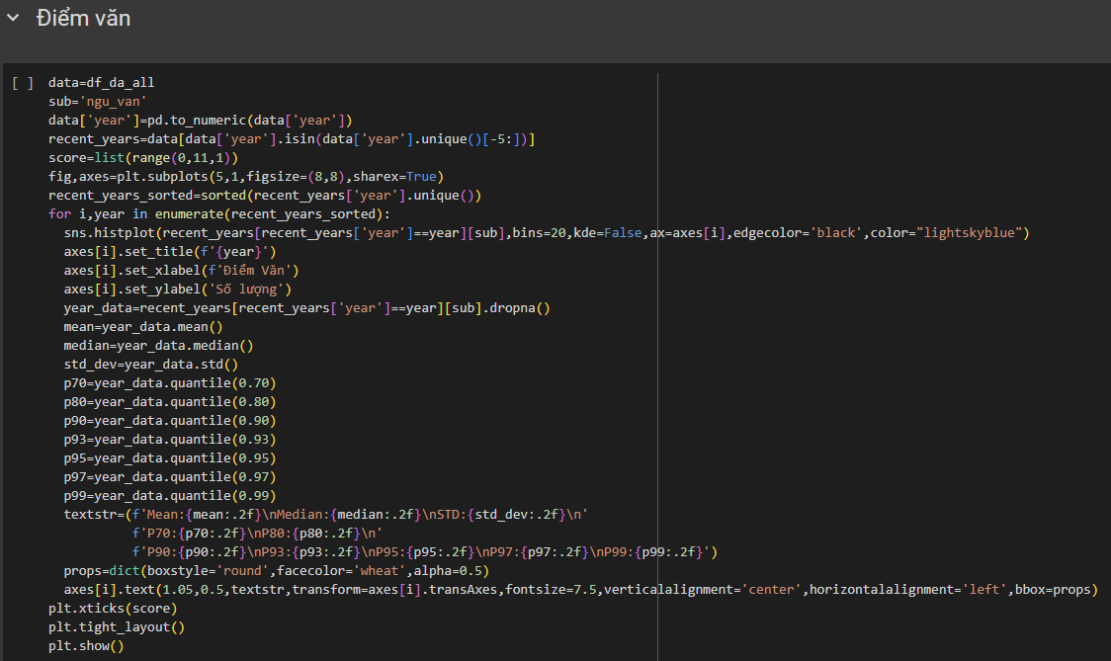

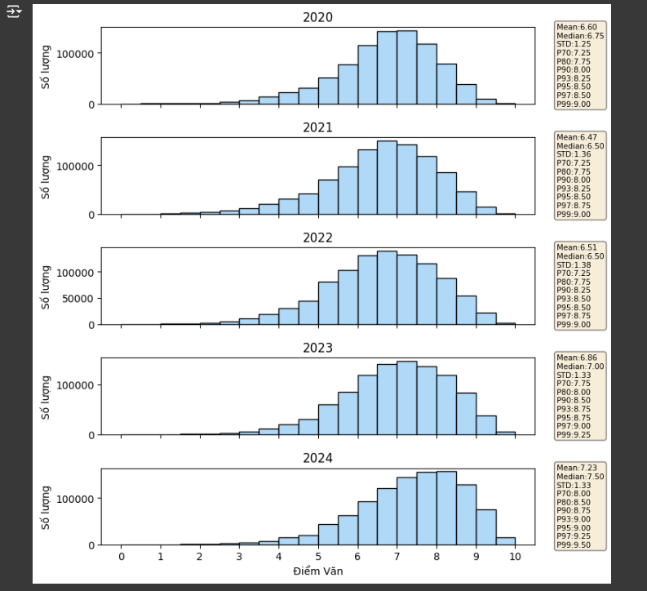

#### **Điểm Ngoại ngữ**

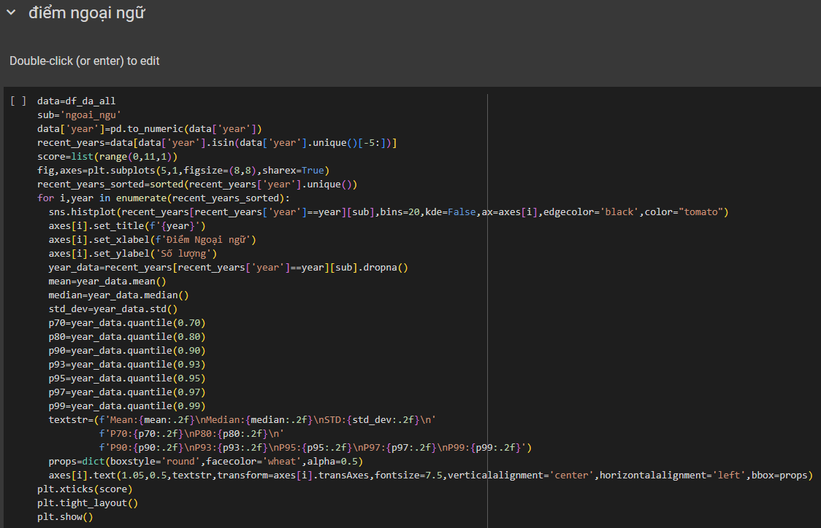

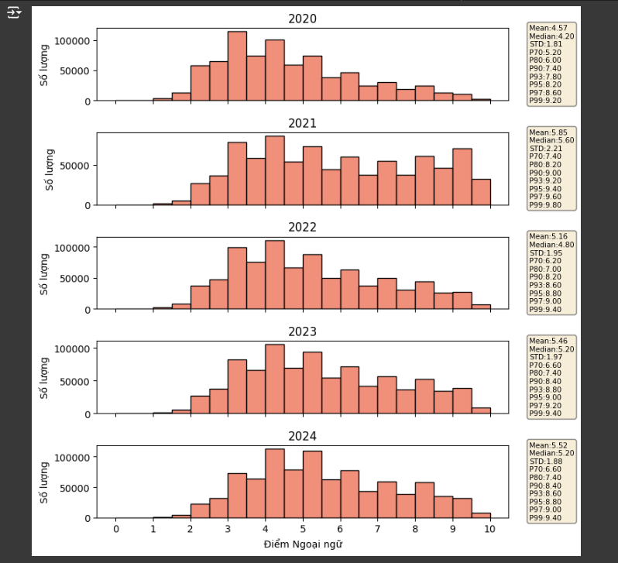

#### **Điểm Vật lý**

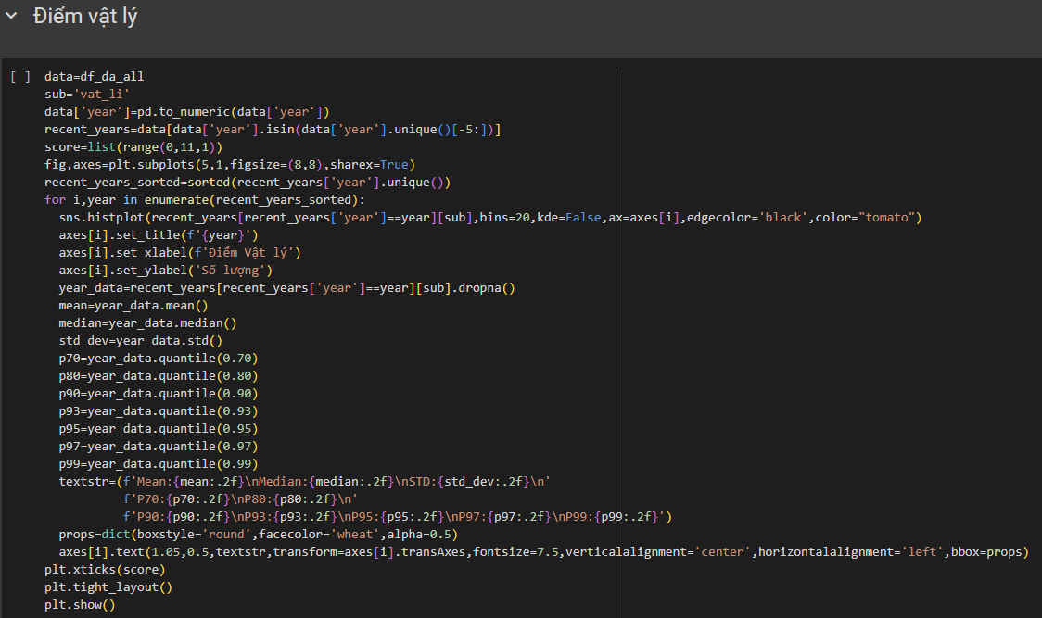

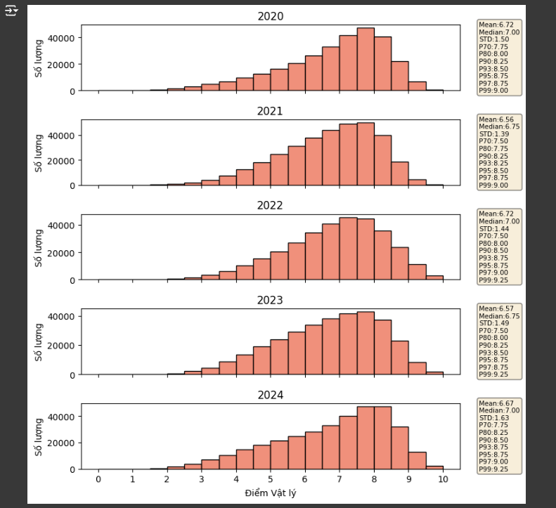

#### **Điểm Hóa học**

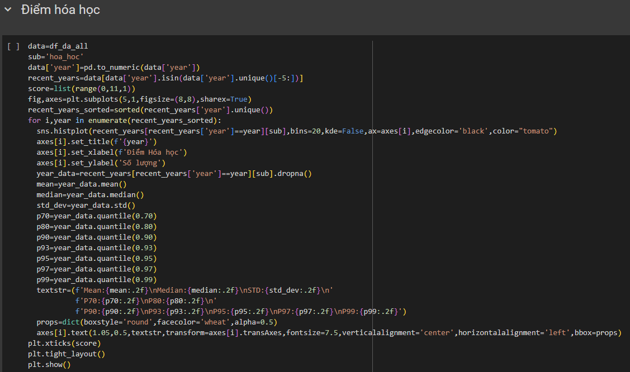

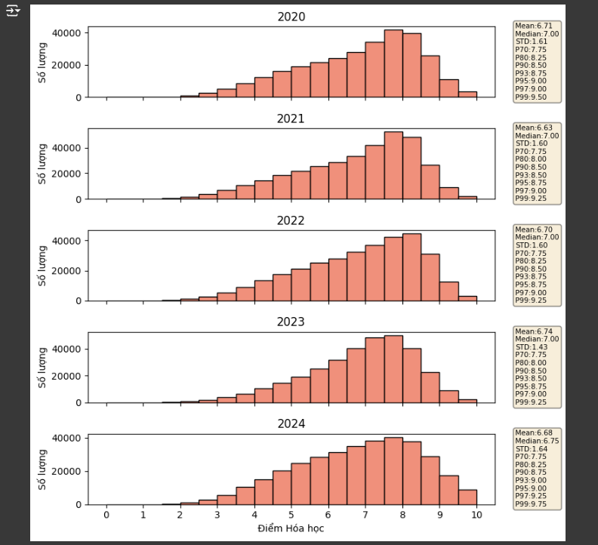

#### **Điểm Sinh học**

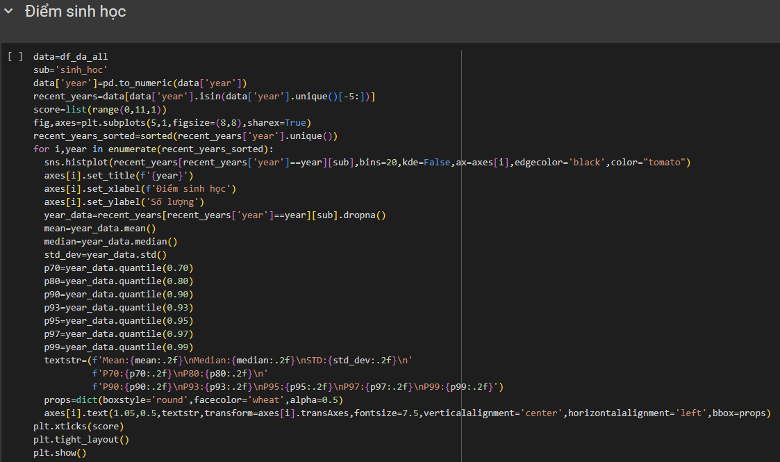

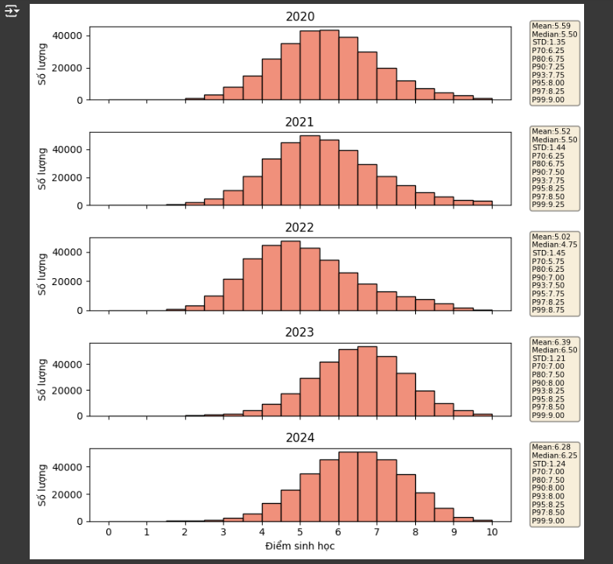

#### **Điểm Lịch sử**

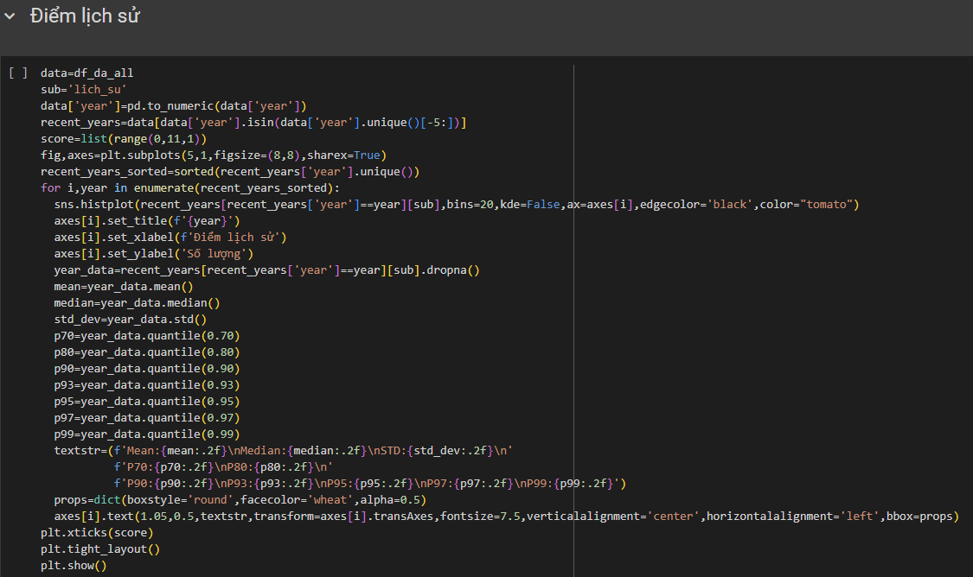

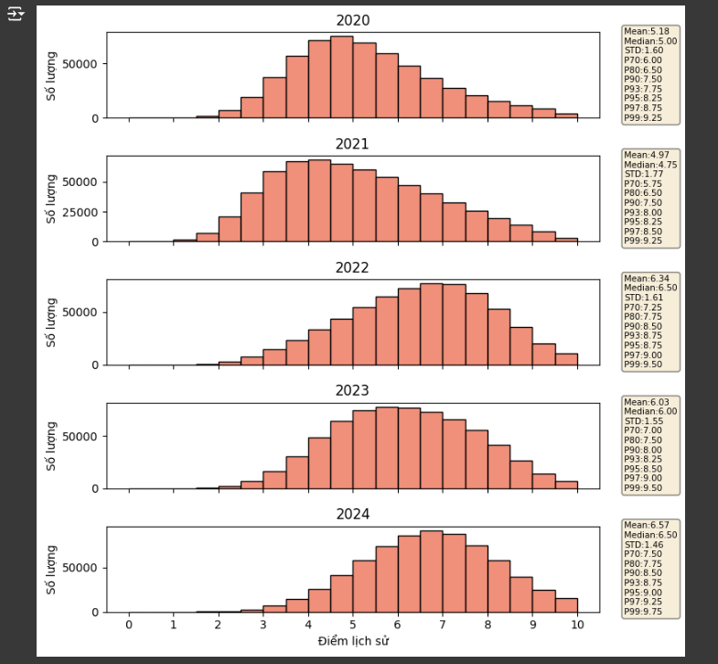

#### **Điểm Địa lý**

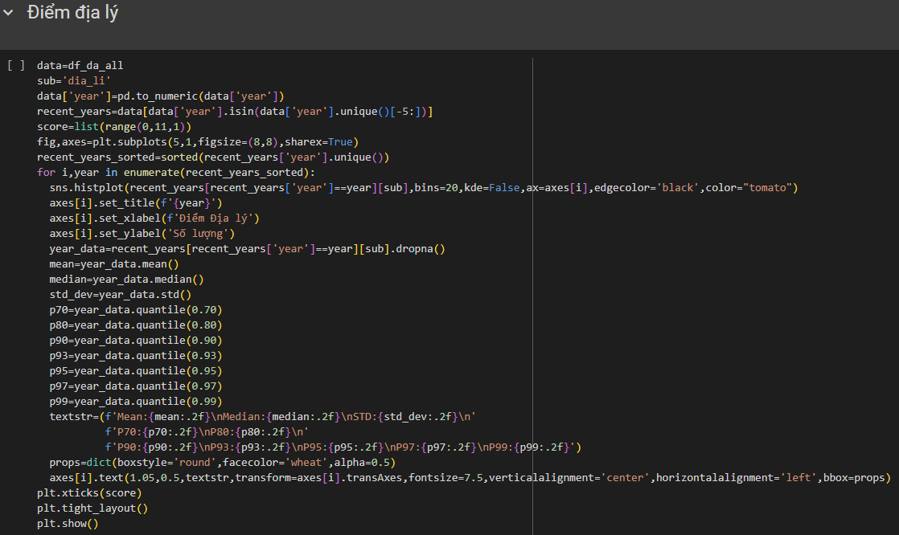

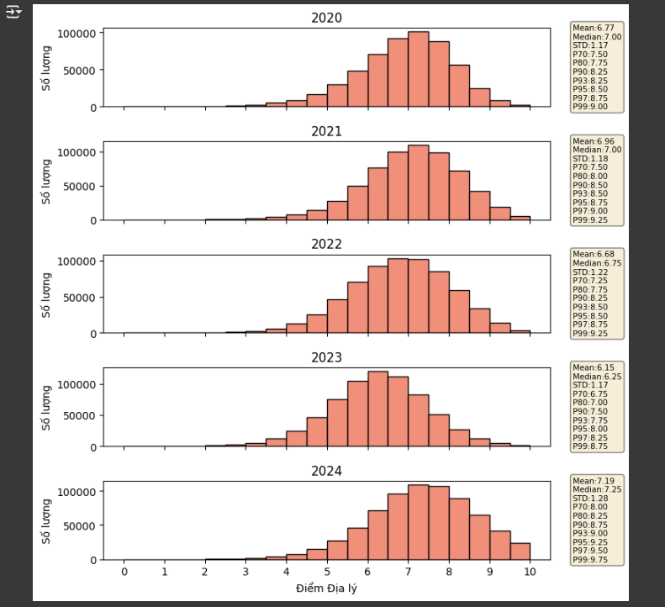

#### **Điểm GDCD**

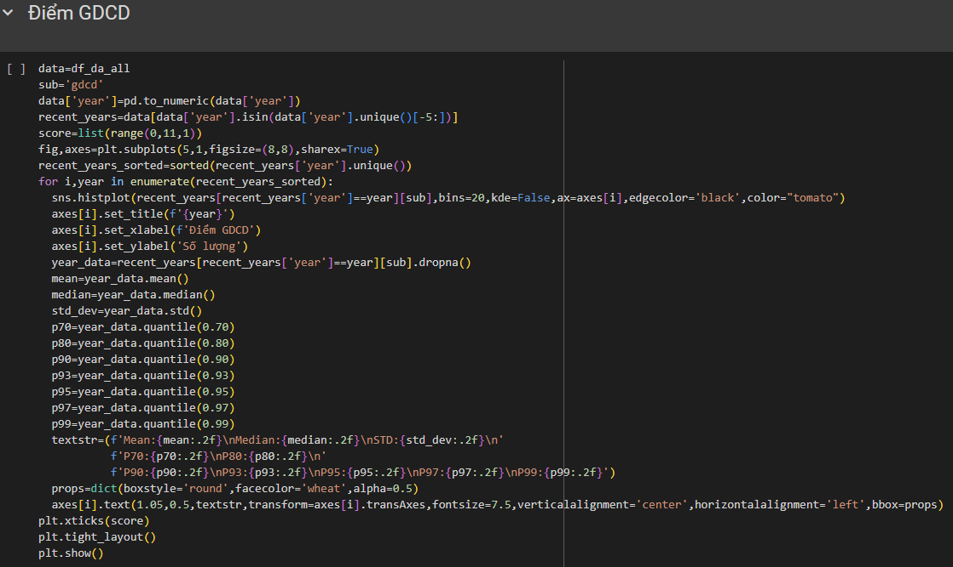

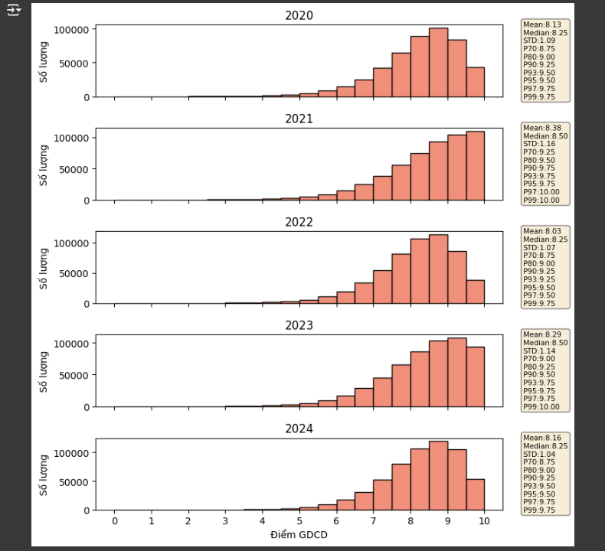

* + 1. **So sánh với những năm trước**

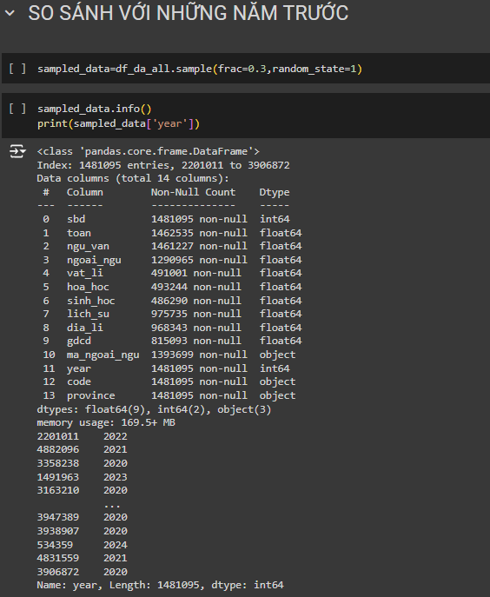

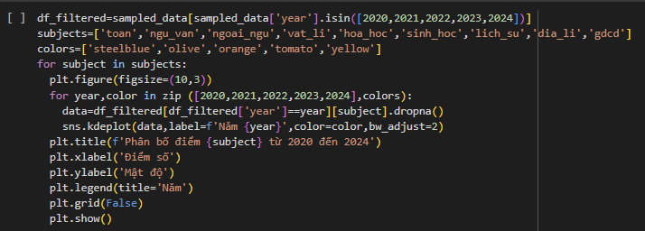

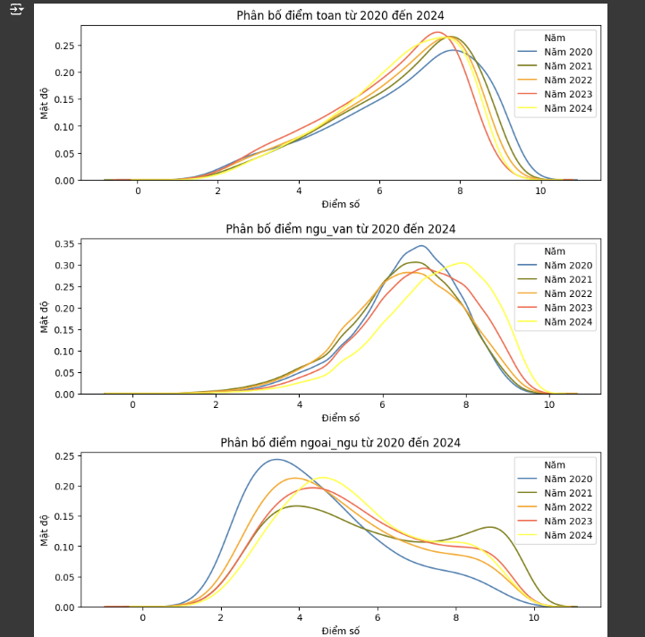

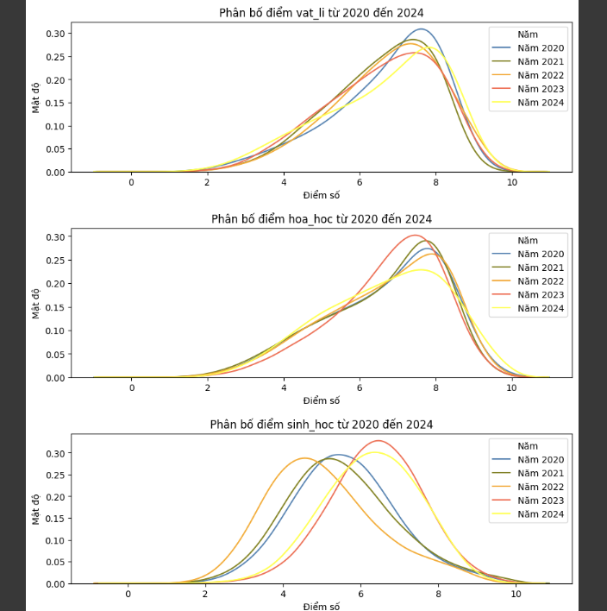

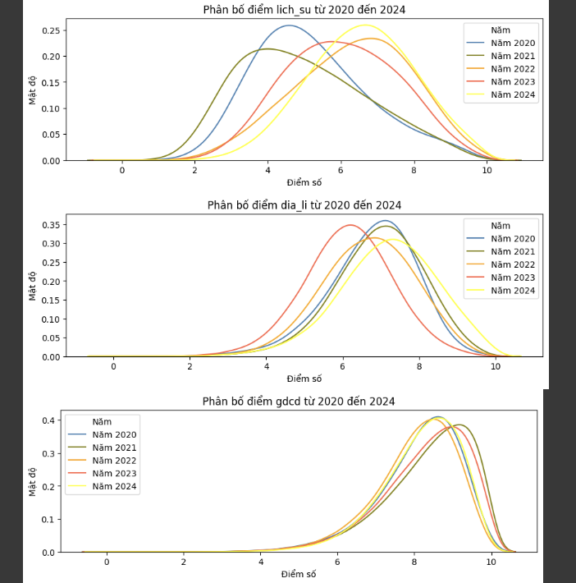

Theo biểu đồ:

* Điểm Toán năm 2024 có khác biệt so với năm 2023, nhưng rất ít.
* Điểm Ngữ văn năm 2024 cao hơn so với năm 2023.
* Điểm Ngoại ngữ, Sinh học năm 2024 gần giống với năm 2023.
* Điểm Vật lý năm 2024 có sự tăng nhẹ từ mức 8 – 9 điểm so với năm 2023.
* Điểm Hóa học năm 2024 có sự tăng nhẹ từ mức 8 – 10 điểm so với năm 2023.
* Điểm Lịch sử năm 2024 có tăng từ mức 6 – 10 điểm so với năm 2023.
* Điểm Địa lý năm 2024 có nhiều khác biệt so với năm 2023.
  + 1. **Phổ điểm theo từng tổ hợp môn**

**Khối A**

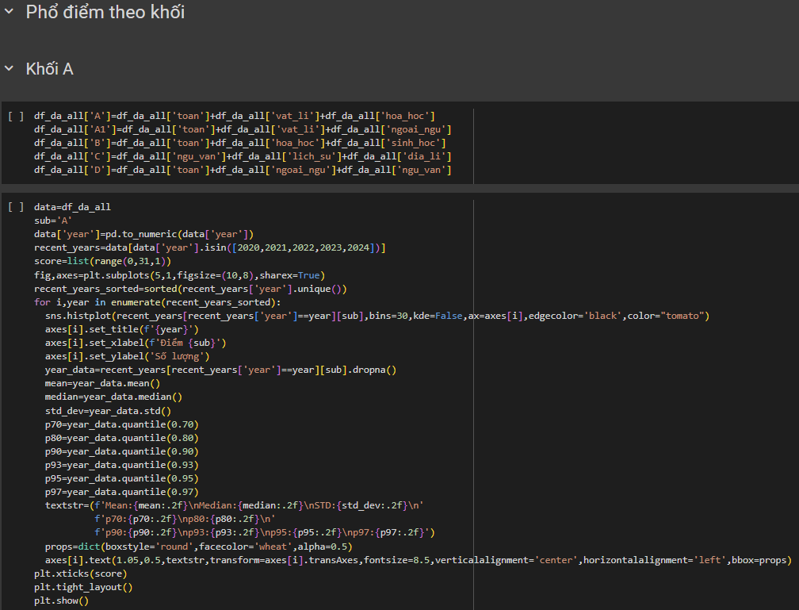

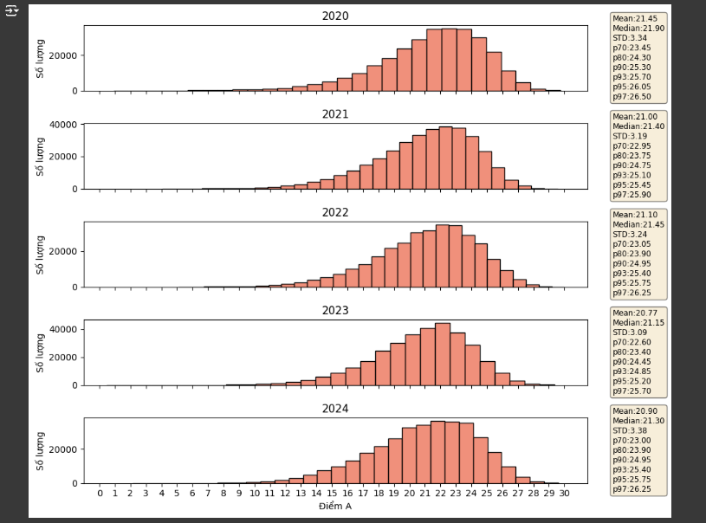

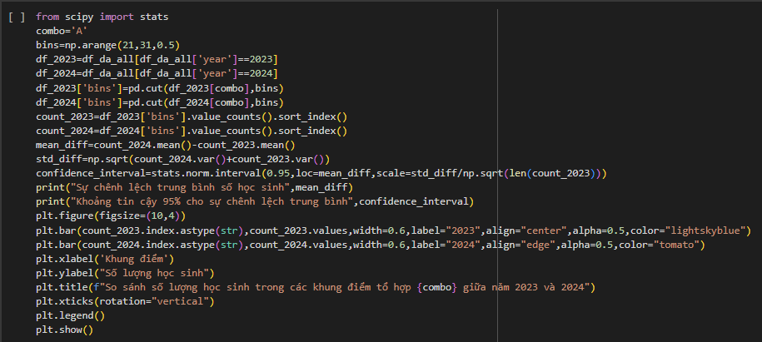

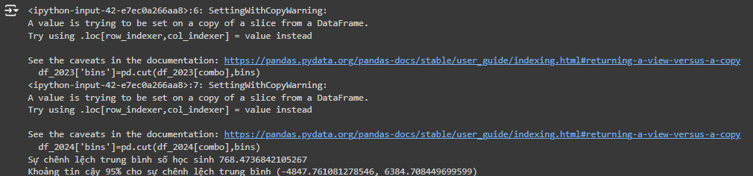

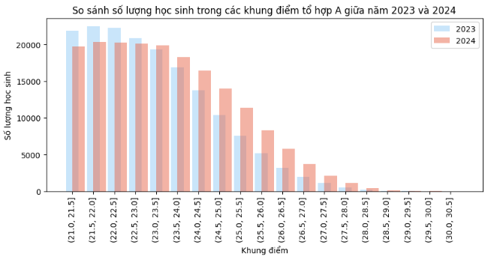

Từ biểu đồ, ta thấy:

* Điểm trung bình khối A năm 2024 cao hơn năm 2023.
* Số lượng thí sinh từ 23.0 điểm trở lên năm 2024 nhiều hơn hẳn so với năm 2023. Nên có thể suy ra một hệ quả là nếu chỉ tiêu của trường đại học, cao đẳng không tăng thì điểm chuẩn chắc chắn sẽ tăng.

#### **Khối B**

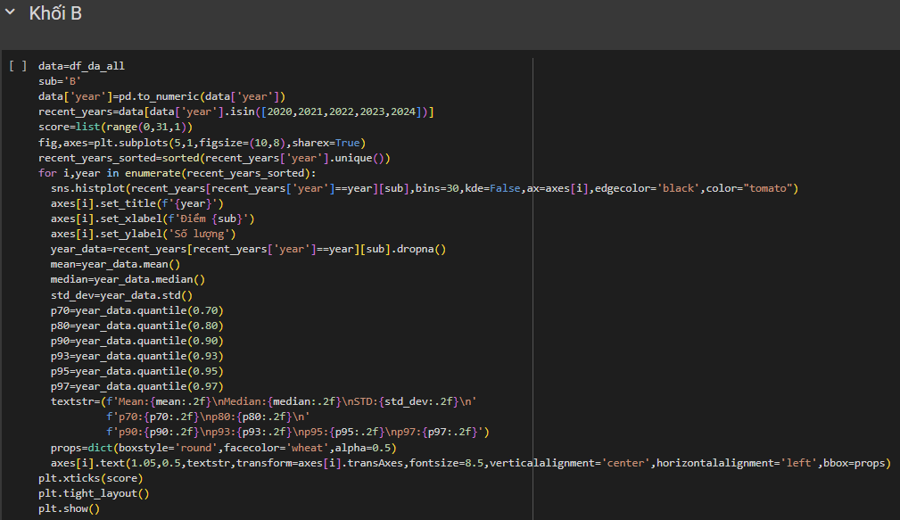

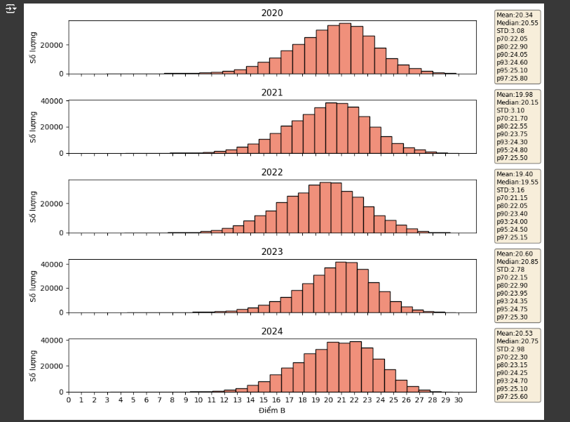

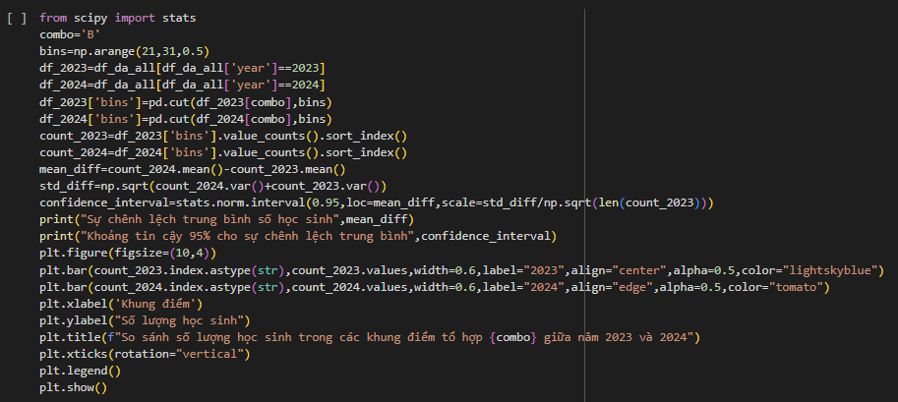

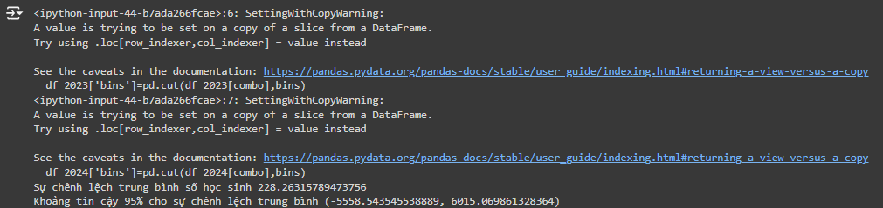

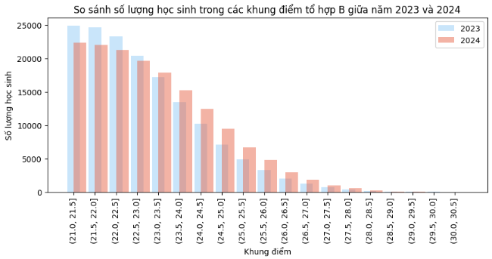

Từ biểu đồ, ta thấy điểm trung bình khối B năm 2024 thấp hơn năm 2023 và ở các mức điểm từ 23.0 trở lên thì số lượng thí sinh đạt được cũng tăng hơn nhưng không đáng kể nên điểm chuẩn khối B năm 2024 sẽ tương đương 2023.

#### **Khối A1**

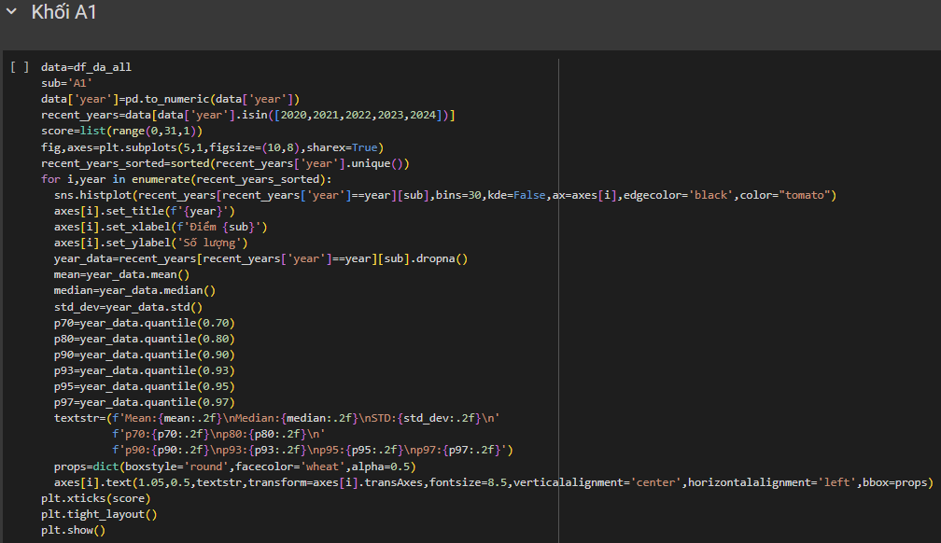

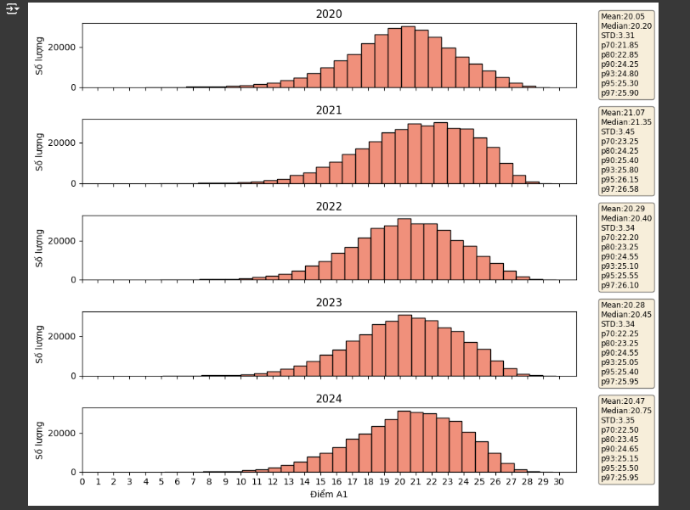

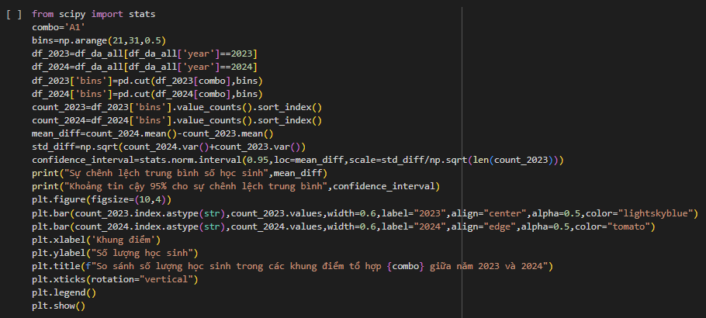

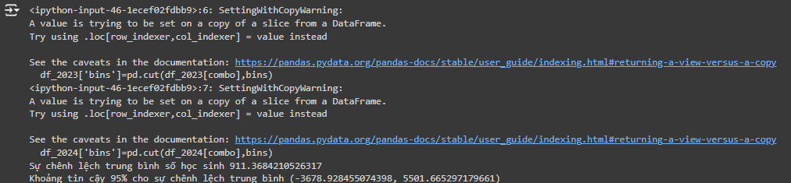

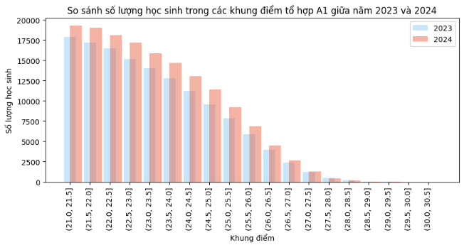

Điểm trung bình khối A1 năm 2024 so với năm 2023 có tăng nhẹ khoảng 0.2. Chênh lệch rõ nhất ở các mức từ 22.5 – 25.0 điểm.

#### **Khối C**

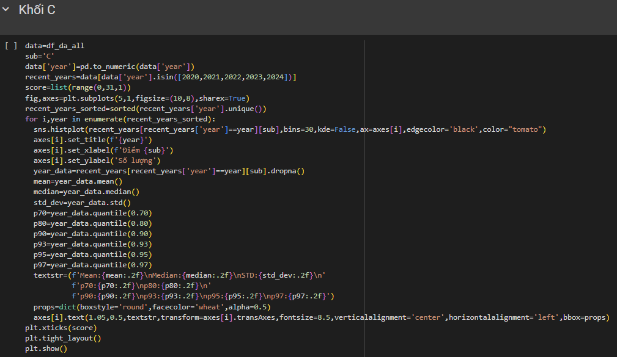

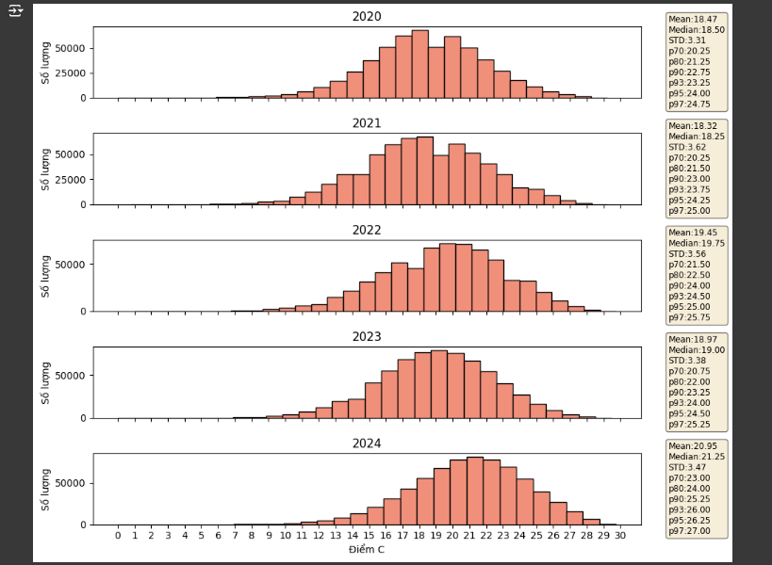

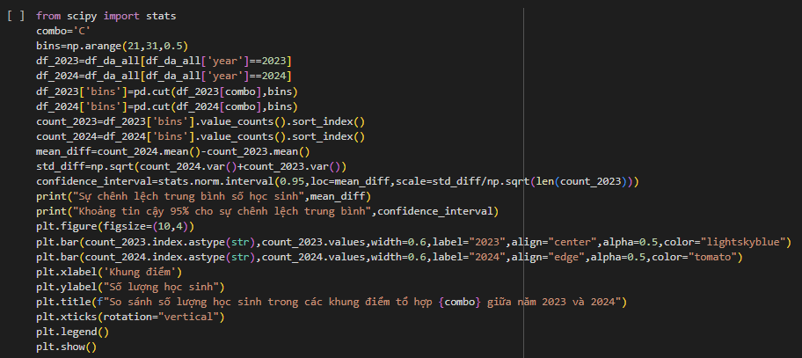

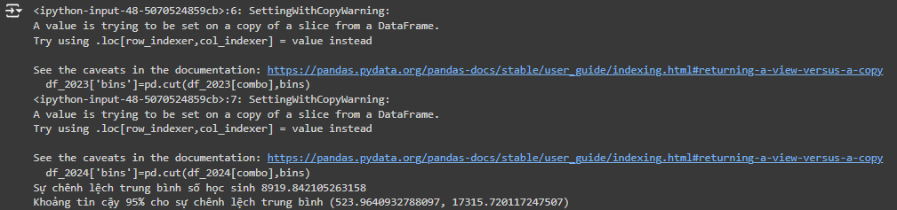

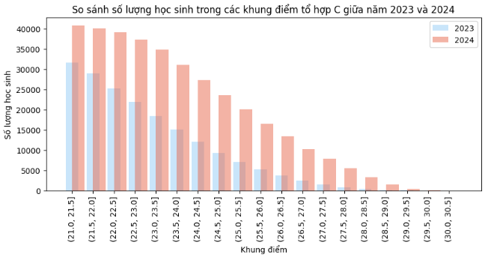

Điểm trung bình khối C năm 2024 tăng khoảng 2.0 điểm so với năm 2023, chênh lệch rất lớn.

#### **Khối D**

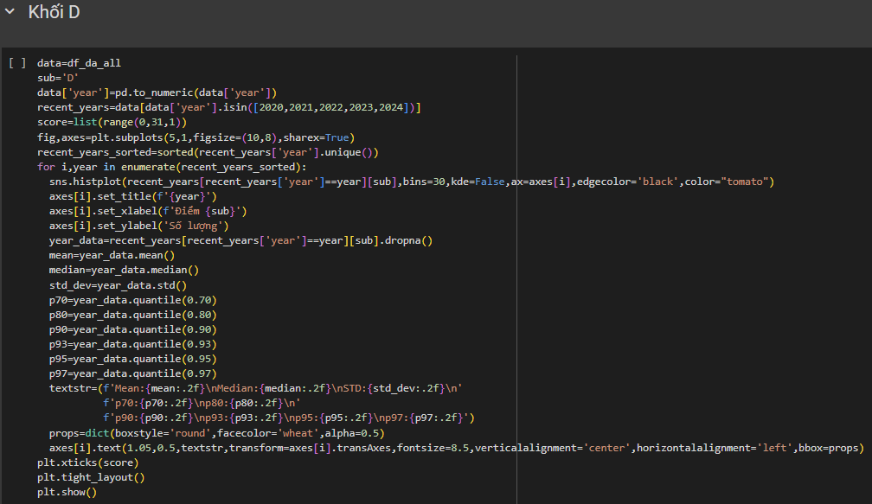

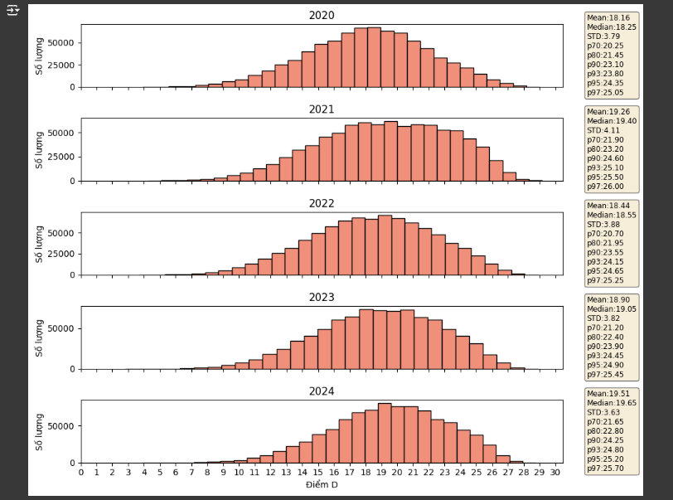

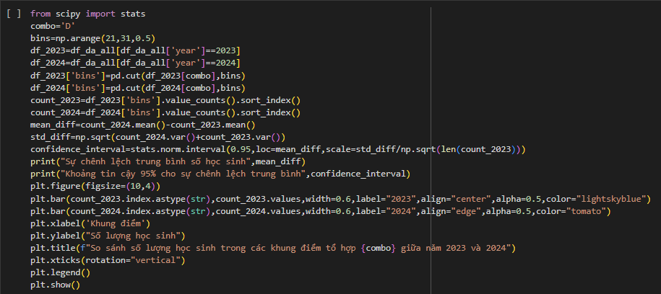

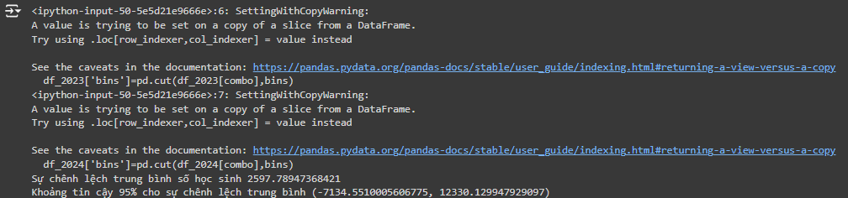

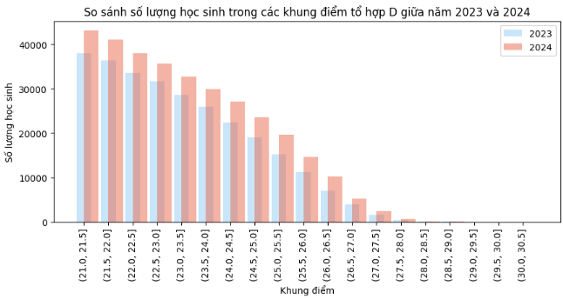

Điểm trung bình khối D năm 2024 tăng khoảng 0.5 so với năm 2023, tăng rất ít ở mức điểm cao và tăng nhiều hơn ở mức điểm giữa.

#### **Tổng quát**

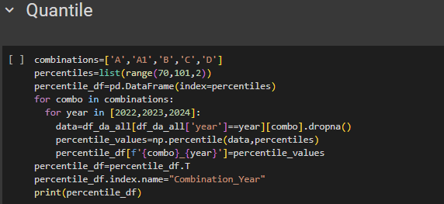

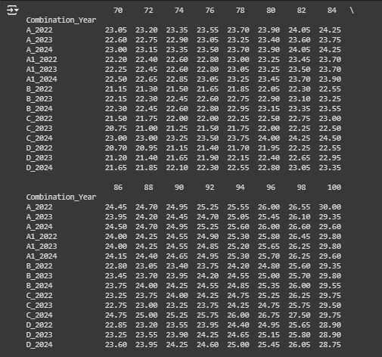

Nhìn chung có thể thấy:

* Điểm khối A năm 2024 có chênh lệch nhưng không nhiều.
* Điểm khối A1, B gần như tương đồng với năm 2023.
* Điểm khối C tăng vọt từ 1 – 3 điểm.
* Điểm khối D tăng nhẹ khoảng 0.5 điểm so với 2023.

#### **Sự tương quan**

##### **Môn thi**

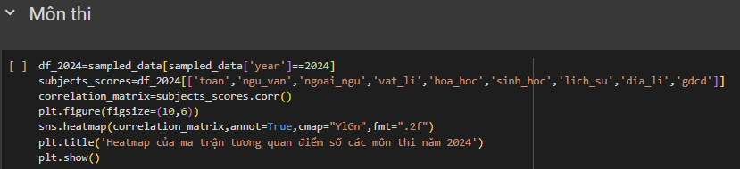

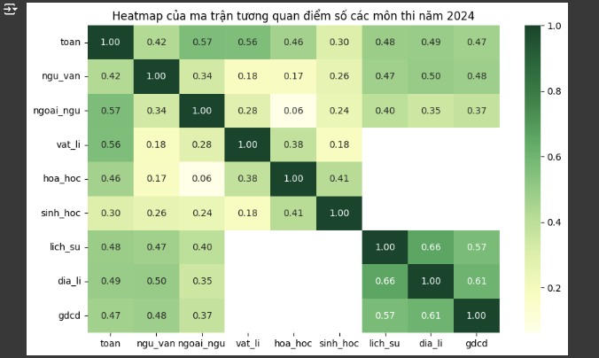

##### **Khối**

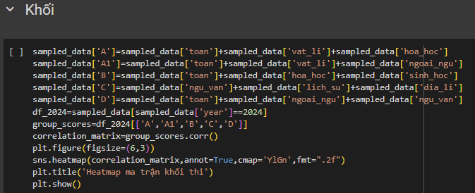

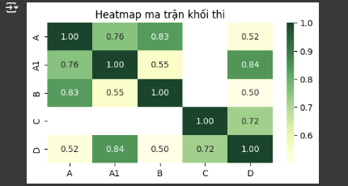

##### **Năm**

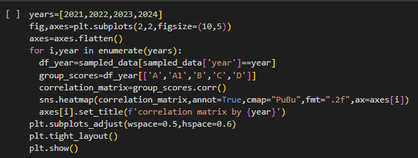

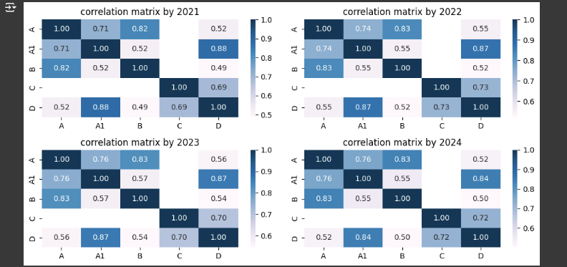

Biểu đồ thể hiện sự tương quan giữa các khối theo năm cho thấy sau 4 năm (2021 – 2024) thì độ tương quan vẫn giữ nguyên, không có sự thay đổi nhiều.

* + 1. **Phổ điểm theo vùng**

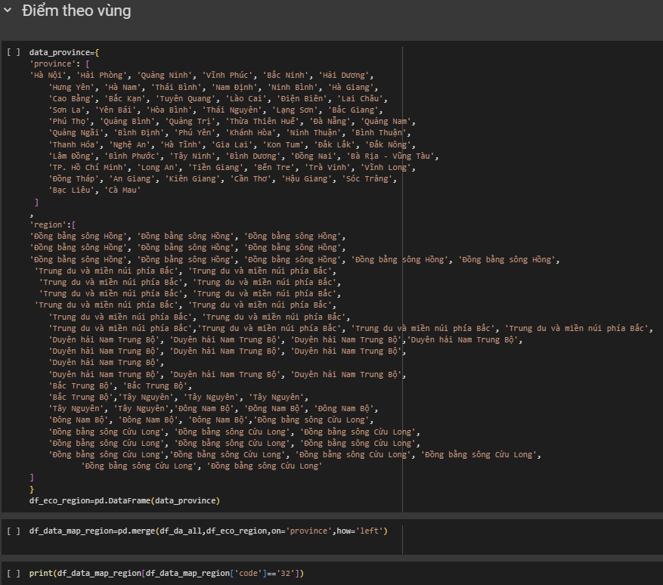

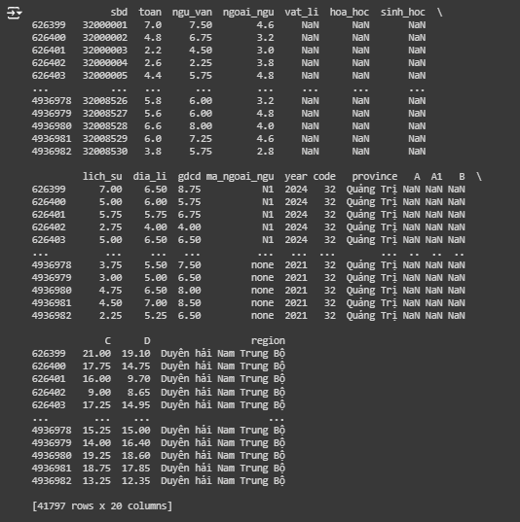

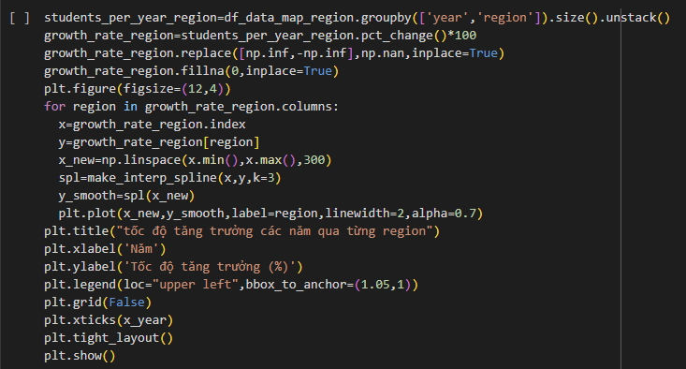

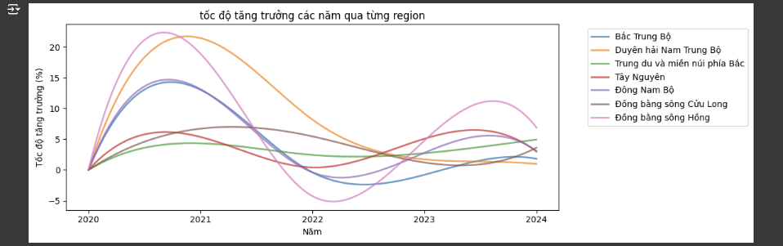

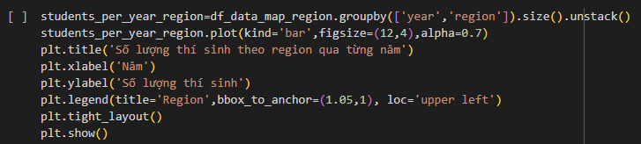

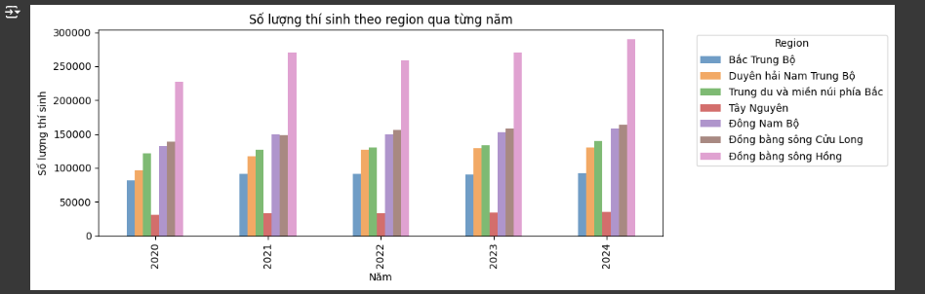

Theo biểu đồ:

* Số lượng thí sinh ở vùng Đồng bằng sông Hồng là cao nhất và số lượng thấp nhất là ở Tây Nguyên.
* Tốc độ tăng trưởng số lượng thí sinh năm 2021 lên đến 12%, chủ yếu ở khu vực Duyên hải Nam Trung Bộ và Đồng bằng sông Hồng.
* Tốc độ tăng trưởng số lượng thí sinh năm 2024 tăng lên so với năm 2023 chủ yếu ở khu vực Đồng bằng sông Hồng.

#### **Duyên hải Nam Trung Bộ**

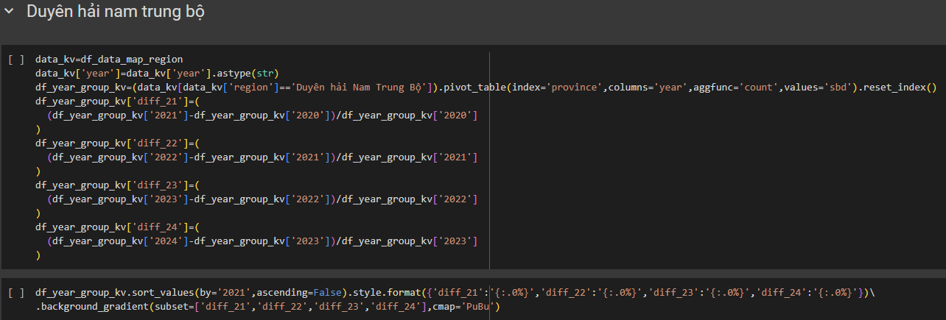

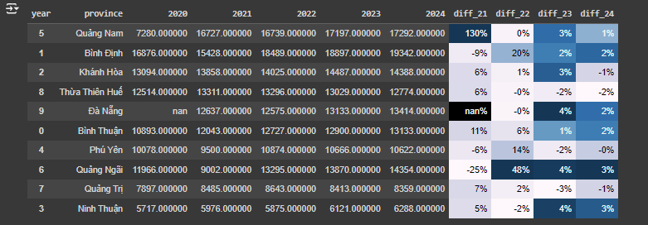

Việc tăng số liệu ở năm 2021 quá nhiều thì được ảnh hưởng bởi tỉnh Quảng Nam. Và việc năm 2020, Đà Nẵng không có dữ liệu cũng gây nên sự chênh lệch này.

#### **Đồng bằng sông Hồng**

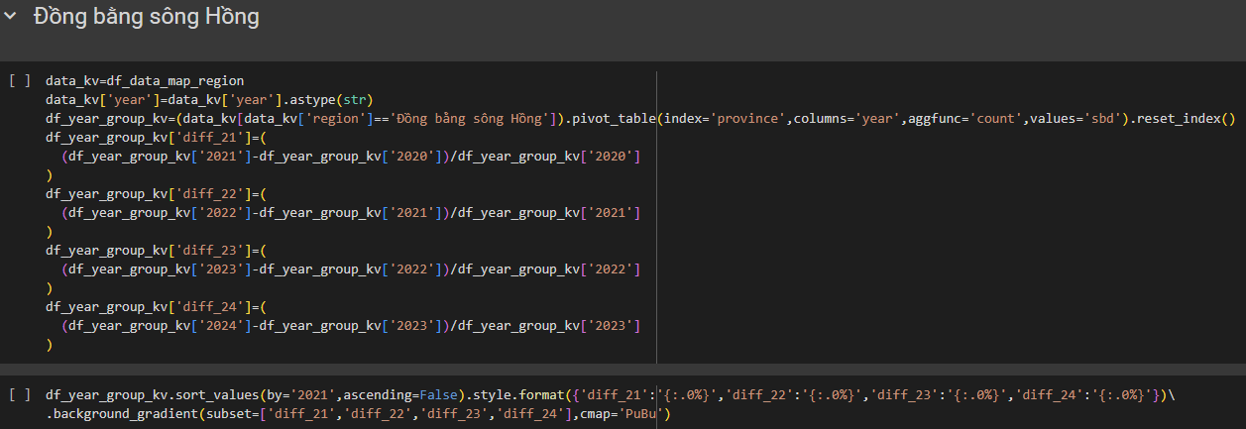

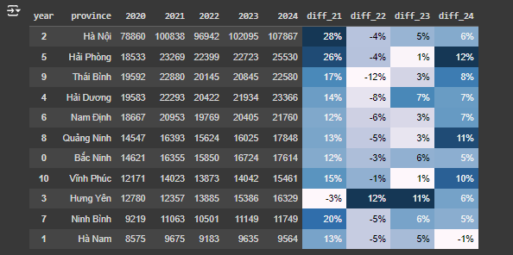

Việc tăng số liệu ở năm 2021 chủ yếu được ảnh hưởng bởi Hà Nội và Hải Phòng. Năm 2024, số liệu tăng chủ yếu ở Hải Phòng với 12%. Tỉnh Quảng Ninh và Vĩnh Phúc cũng tăng khá nhiều với lần lượt là 11% và 10%.

#### **Đồng bằng sông Cửu Long**

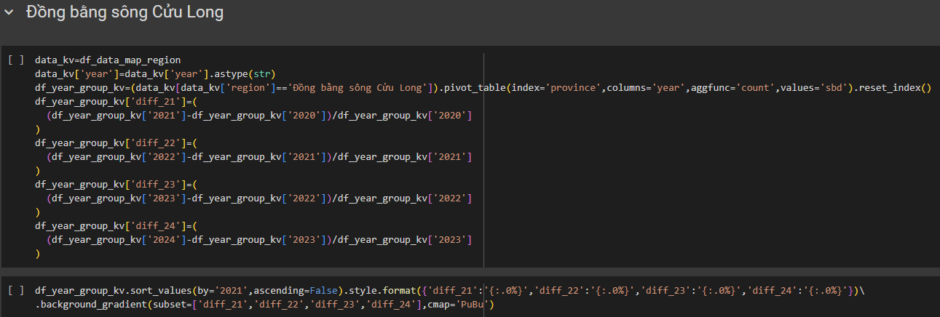

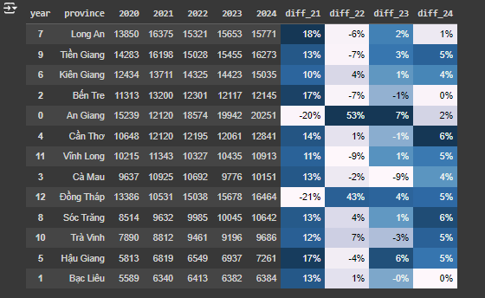

Năm 2021, tỉnh An Giang và Đồng Tháp giảm lần lượt là 20% và 21% nhưng đến năm 2022 lại tăng lên 53% và 43% nên có thể thấy dữ liệu ở những năm này có sự bất thường. Những năm sau đó thì số liệu đã ổn định trở lại.

* + 1. **Phân bổ theo vị trí địa lý**

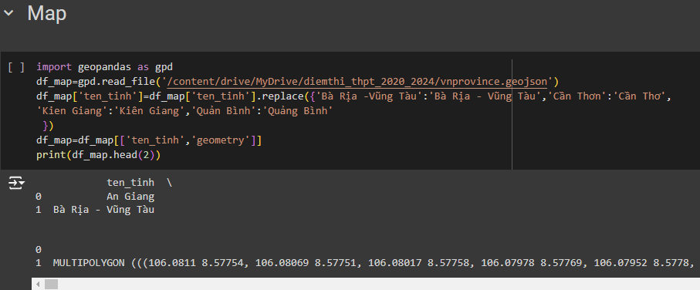

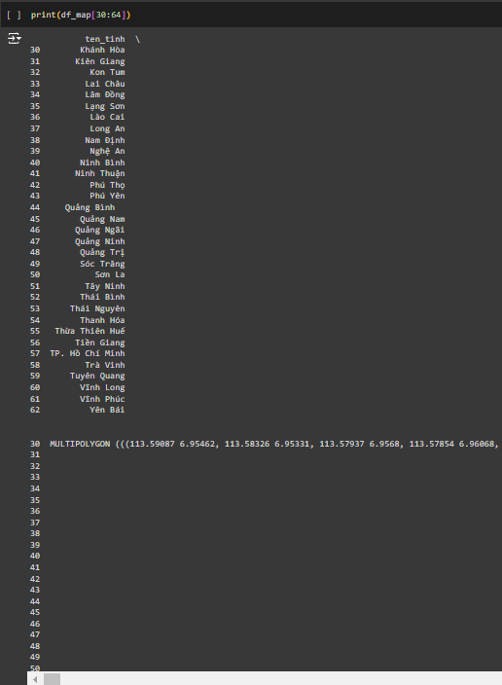

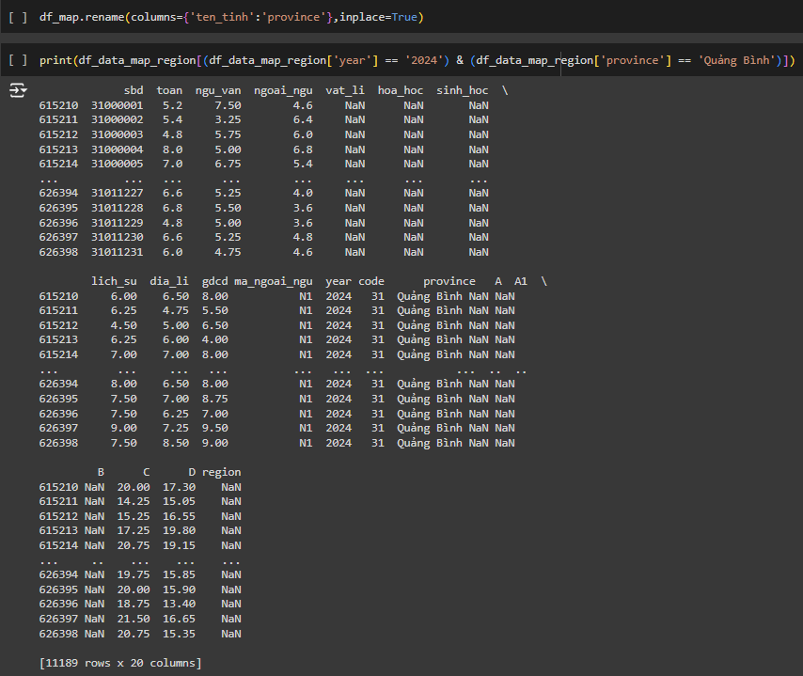

#### **Môn Toán**

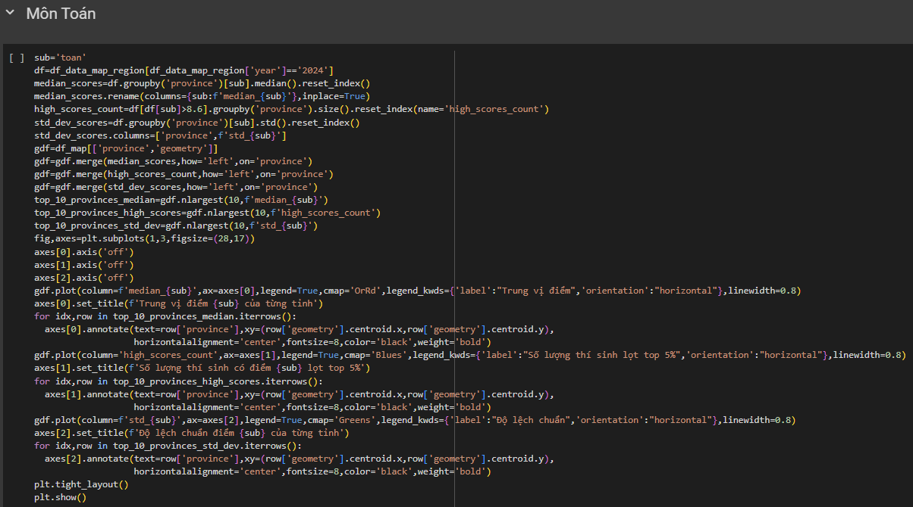

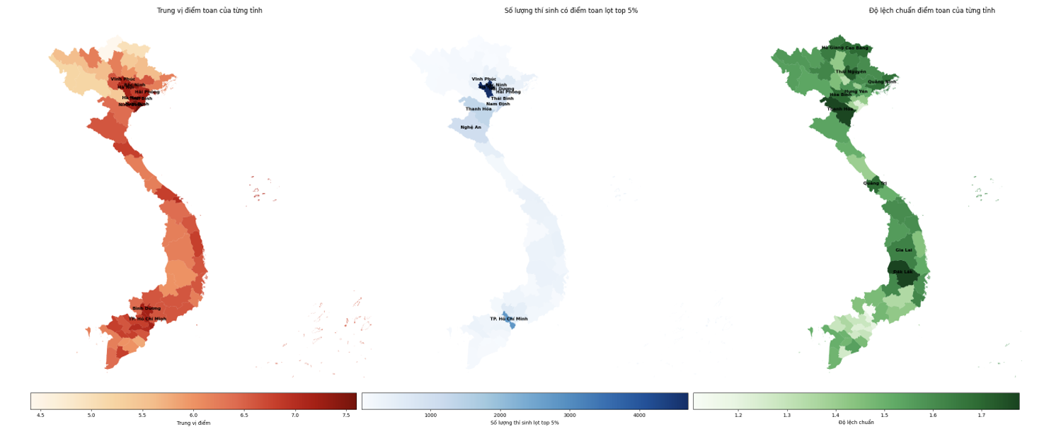

Biểu đồ cho thấy:

* Những tỉnh ở miền Bắc có điểm Trung vị cao nhất là Ninh Bình, Hà Nội, Nam Định, Vĩnh Phúc, Bắc Ninh và Hải Phòng. Miền Trung có Thanh Hóa, Huế, Đà Nẵng và Ninh Thuận. Miền Nam có TP. Hồ Chí Minh và Bình Dương điểm Trung vị cũng rất cao. Tỉnh có điểm Trung vị thấp nhất cả nước đó là Hà Giang.
* Số lượng thí sinh có điểm Toán lọt top 5% chủ yếu tập trung ở khu vực phía Bắc, nhiều nhất ở Thủ đô Hà Nội. Khu vực phía Nam đa số tập trung ở TP. Hồ Chí Minh.
* Tỉnh có độ lệch chuẩn điểm Toán ở mức cao gồm Hà Giang, Cao Bằng, Thái Nguyên, Thanh Hóa, Quảng Trị, Gia Lai và Đăk Lăk. Điều này cho thấy sự không đồng đều về phân bố năng lực ở những tỉnh này là rất lớn.
* Khu vực thành thị có điểm bình quân cao.

#### **Môn Ngoại ngữ**

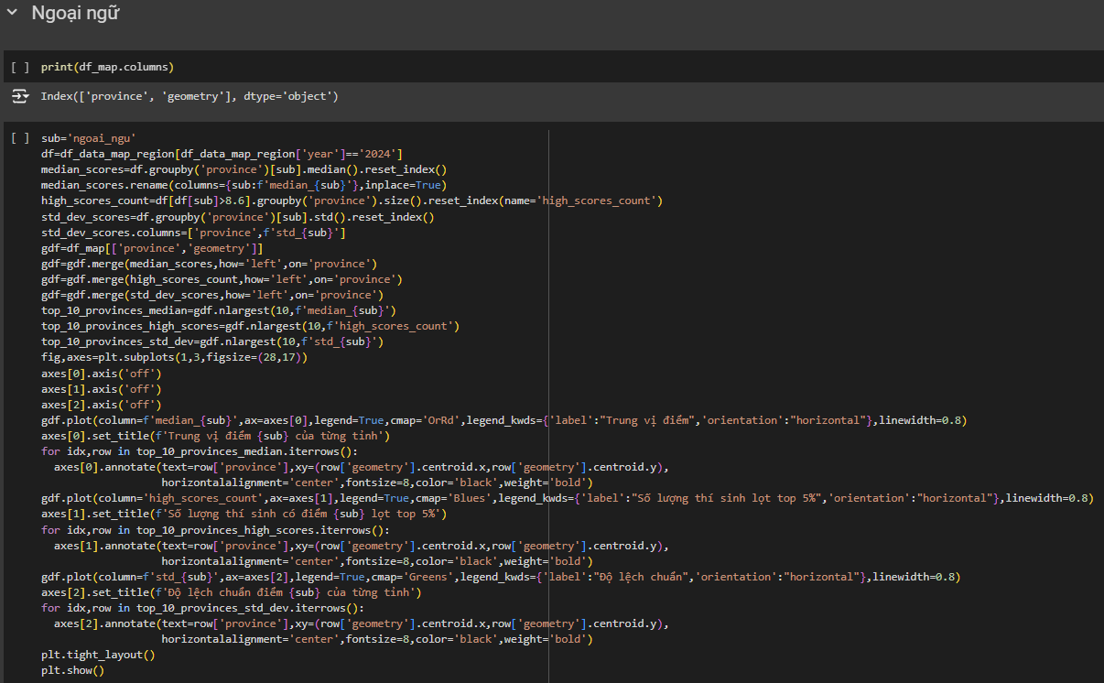

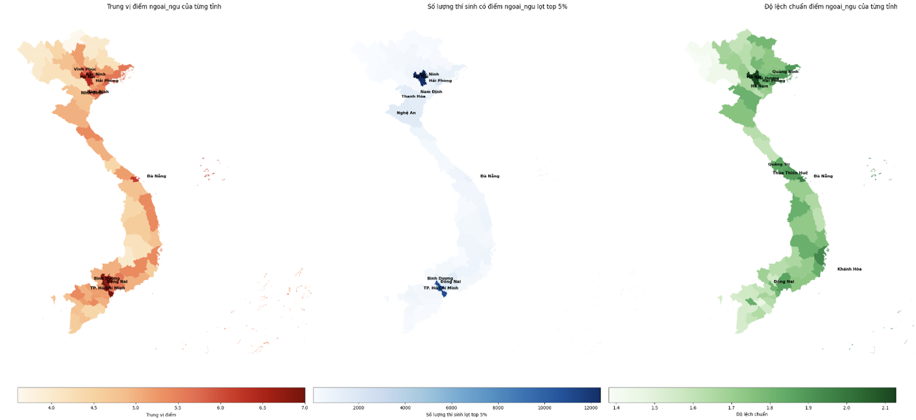

Biểu đồ cho thấy:

* Những tỉnh ở miền Bắc có điểm Trung vị cao nhất là Ninh Bình, Hà Nội, Nam Định, Vĩnh Phúc, Bắc Ninh và Hải Phòng. Miền Trung có Thanh Hóa, Huế, Đà Nẵng và Ninh Thuận. Miền Nam có TP. Hồ Chí Minh và Bình Dương điểm Trung vị cũng rất cao. Tỉnh có điểm Trung vị thấp nhất cả nước đó là Hà Giang.
* Số lượng thí sinh có điểm Ngoại ngữ lọt top 5% tập trung ở các thành phố lớn như Thủ đô Hà Nội và TP. Hồ Chí Minh.
* Tỉnh có độ lệch chuẩn điểm Ngoại ngữ ở mức cao gồm Hà Nội, Quảng Ninh, Thanh Hóa, Quảng Trị, Huế, Đà Nẵng, Khánh Hòa, Đồng Nai và TP. Hồ Chí Minh. Điều này cho thấy sự không đồng đều về phân bố năng lực ở những tỉnh này là rất lớn.

#### **Môn Ngữ văn**

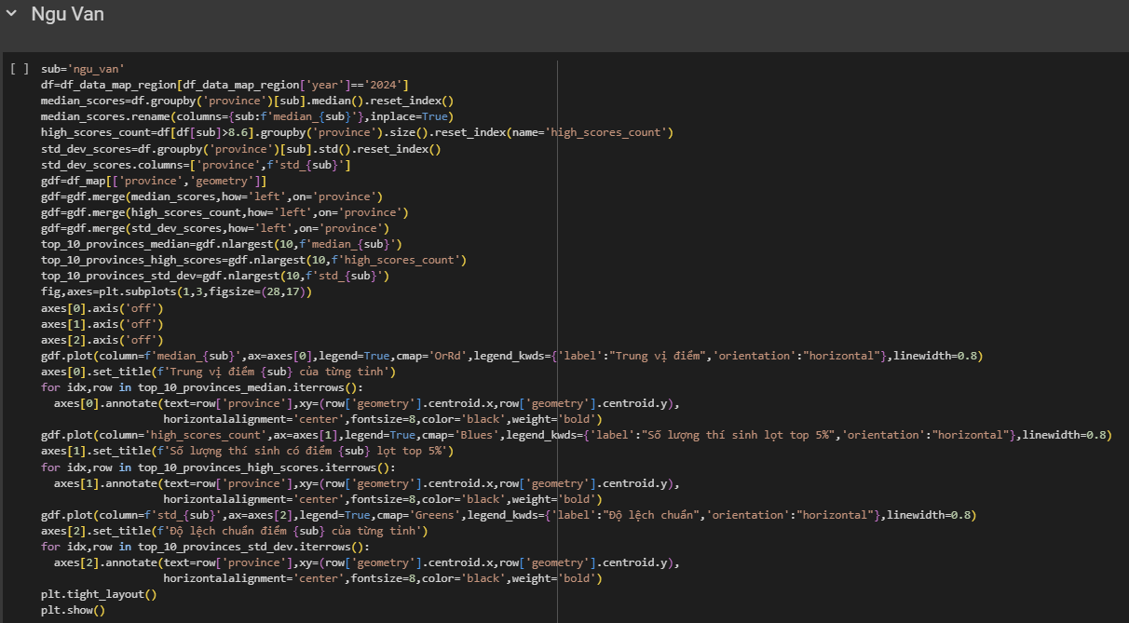

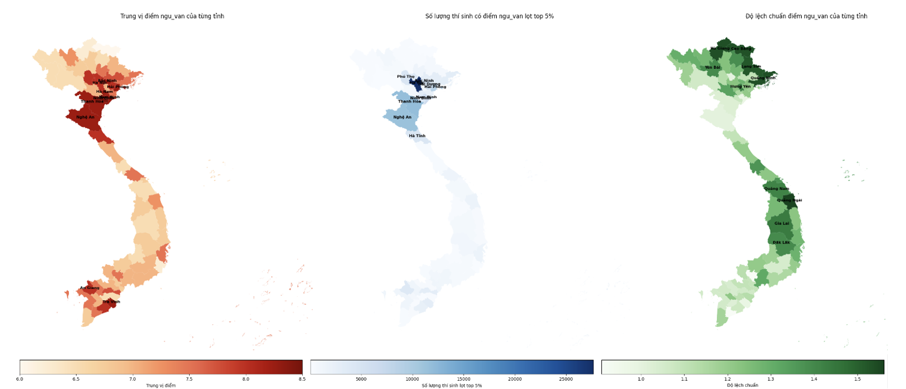

Biểu đồ cho thấy:

* Những tỉnh ở miền Bắc có điểm Trung vị cao nhất là Ninh Bình, Hà Nội, Nam Định, Bắc Ninh, Hà Nam, Hải Phòng, Thanh Hóa và Nghệ An. Miền Nam có An Giang và Trà Vinh.
* Số lượng thí sinh có điểm Ngữ văn lọt top 5% tập trung ở phía Bắc gồm các tỉnh Phú Thọ, Hà Nội, Bắc Ninh, Hải Dương, Hải Phòng, Nam Định, Ninh Bình, Thanh Hóa, Nghệ An, Hà Tĩnh.
* Tỉnh có độ lệch chuẩn điểm Ngữ văn ở mức cao gồm Yên Bái, Hà Giang, Cao Bằng, Lạng Sơn, Quảng Ninh, Hưng Yên, Quảng Nam, Quảng Ngãi, Gia Lai và Đăk Lăk. Điều này cho thấy sự không đồng đều về phân bố năng lực ở những tỉnh này là rất lớn.

#### **Môn Vật lý**

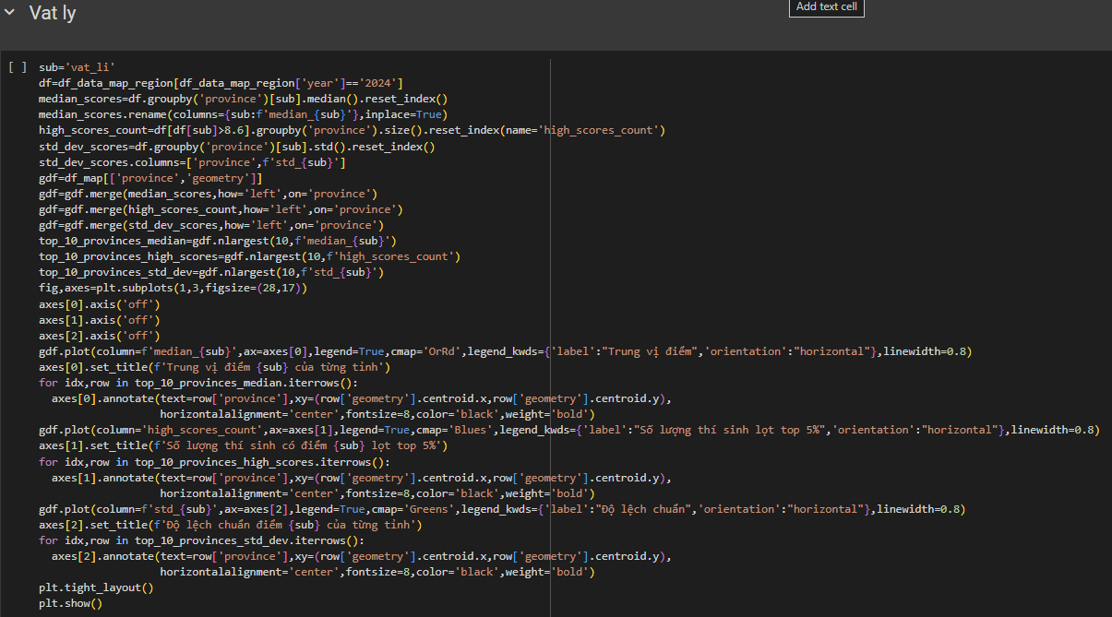

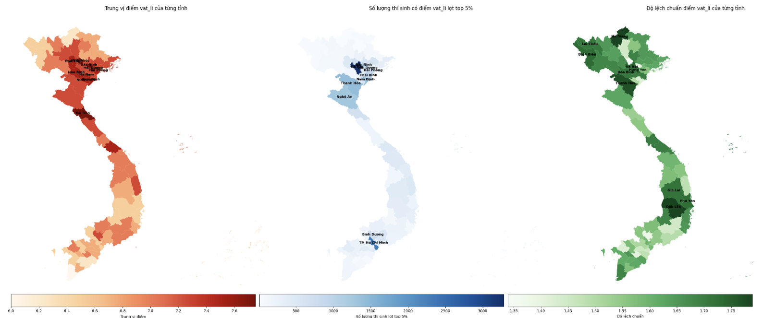

Biểu đồ cho thấy:

* Những tỉnh ở phía Bắc có điểm Trung vị rất cao có thể kể đến Ninh Bình, Nam Định, Bắc Ninh, Hà Nam, Hải Phòng, Hải Dương, Hòa Bình, Phú Thọ, Vĩnh Phúc và Hà Tĩnh.
* Số lượng thí sinh có điểm Vật lý lọt top 5% tập trung ở phía Bắc gồm các tỉnh Bắc Ninh, Hà Nội, Hải Dương, Hải Phòng, Nam Định, Thái Bình, Thanh Hóa, Nghệ An, TP. Hồ Chí Minh và Bình Dương.
* Những tỉnh có độ lệch chuẩn điểm Vật lý cao nhất gồm Hà Giang, Thanh Hóa và Đăk Lăk.

#### **Môn Hóa học**

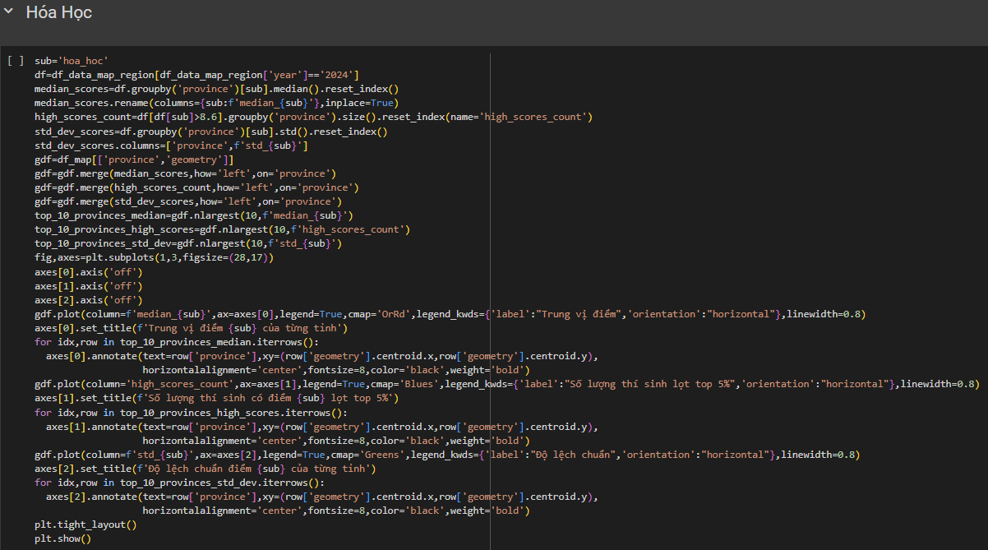

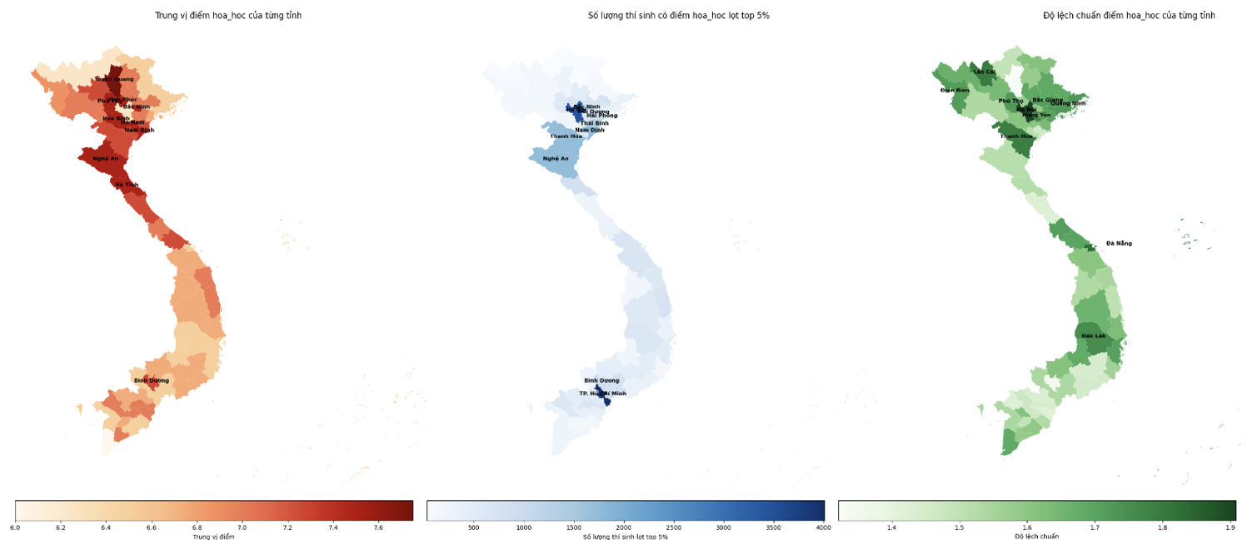

Biểu đồ cho thấy:

* Những tỉnh ở phía Bắc có điểm Trung vị rất cao, nhất là các tỉnh Tuyên Quang, Phú Thọ, Vĩnh Phúc, Bắc Ninh, Hòa Bình, Hà Nam, Nam Định, Nghệ An và Hà Tĩnh. Phía Nam chỉ có Bình Dương.
* Số lượng thí sinh có điểm Hóa học lọt top 5% chủ yếu tập trung ở phía Bắc, nhiều nhất ở Hà Nội. Phía Nam tập trung ở TP. Hồ Chí Minh.
* Những tỉnh có độ lệch chuẩn điểm Hóa học cao nhất gồm Lào Cai, Hà Nội, Thanh Hóa, Đà Nẵng và Đăk Lăk.

#### **Môn Sinh học**

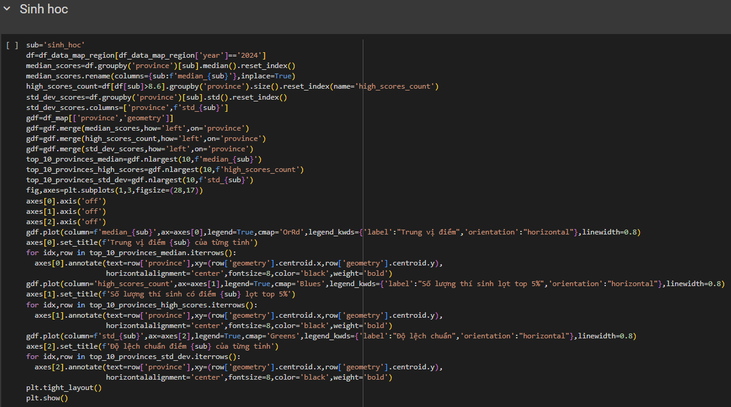

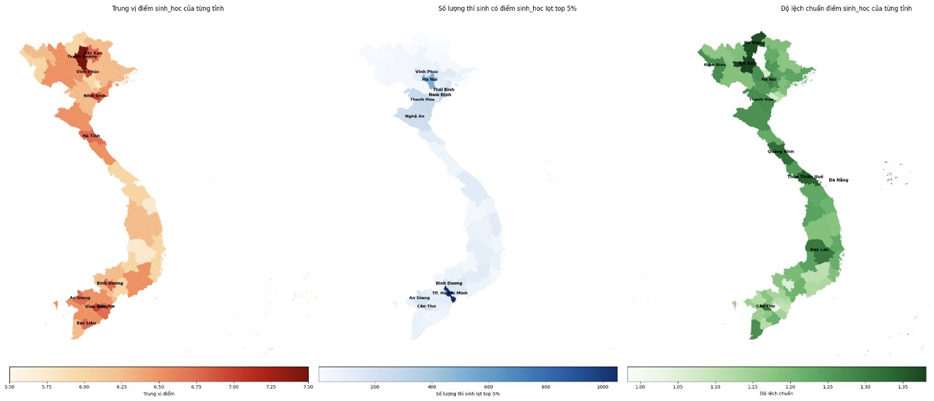

Biểu đồ cho thấy:

* Những tỉnh có điểm Trung vị cao nhất là các tỉnh Tuyên Quang, Bắc Kạn, Vĩnh Phúc, Ninh Bình, Hà Tĩnh, Bình Dương, An Giang, Vĩnh Long, Bến Tre và Bạc Liêu.
* Số lượng thí sinh có điểm Sinh học lọt top 5% chủ yếu tập trung ở phía Nam, nhiều nhất ở TP. Hồ Chí Minh và Bình Dương. Phía Bắc tập trung ở Hà Nội.
* Những tỉnh có độ lệch chuẩn điểm Sinh học cao nhất gồm Hà Giang, Yên Bái, Quảng Bình, Huế, Đà Nẵng và Đăk Lăk.

#### **Môn Lịch sử**

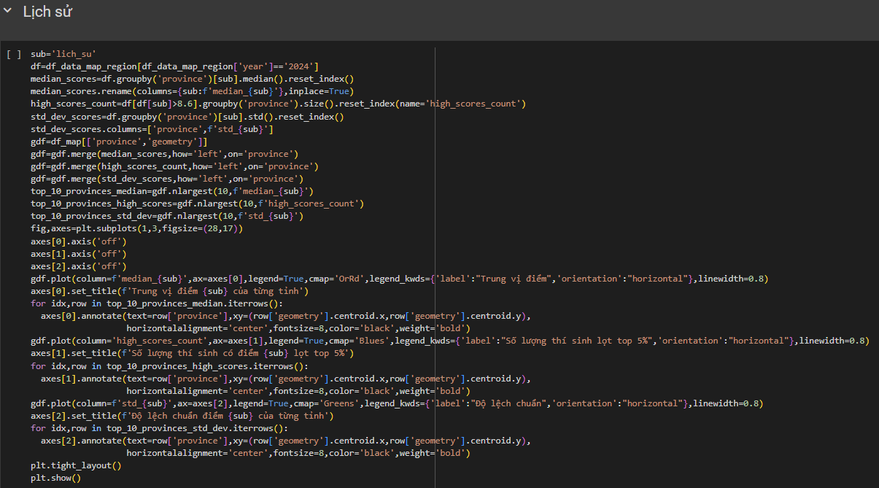

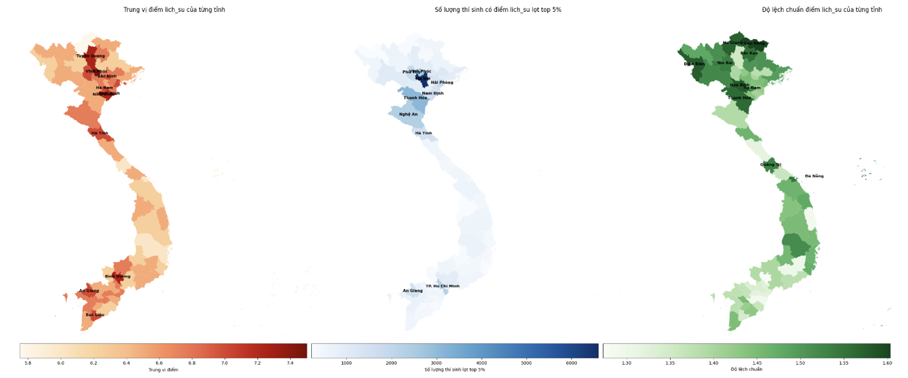

Biểu đồ cho thấy:

* Những tỉnh ở phía Bắc có điểm Trung vị rất cao, nhất là các tỉnh Tuyên Quang, Vĩnh Phúc, Ninh Bình. Phía Nam có Bình Dương, An Giang và Bạc Liêu.
* Số lượng thí sinh có điểm Lịch sử lọt top 5% chủ yếu tập trung ở phía Bắc, nhiều nhất ở Hà Nội.
* Những tỉnh có độ lệch chuẩn điểm Lịch sử cao nhất gồm Cao Bằng, Hà Giang, Điện Biên, Hoà Bình, Hà Nam, Thanh Hóa và Quảng Trị.

#### **Môn Địa lý**

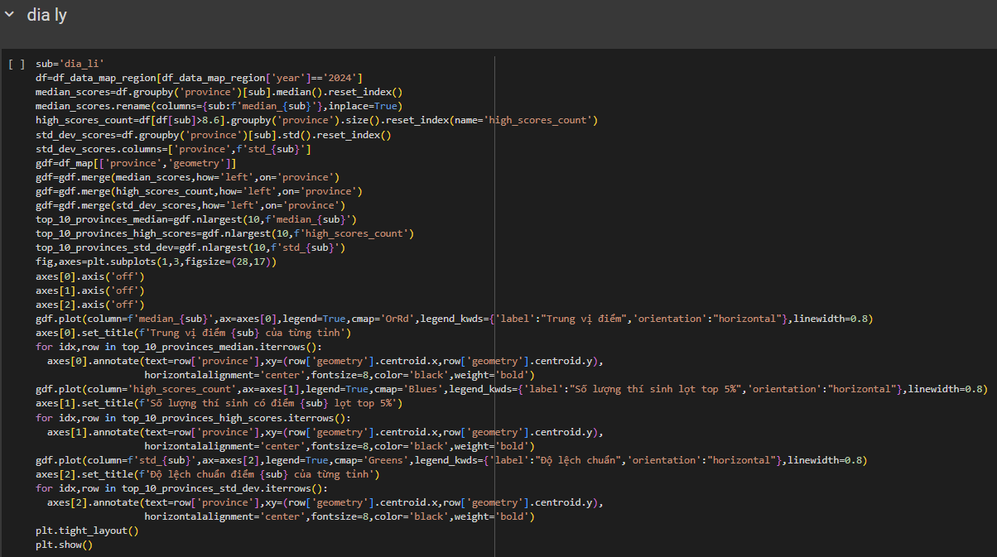

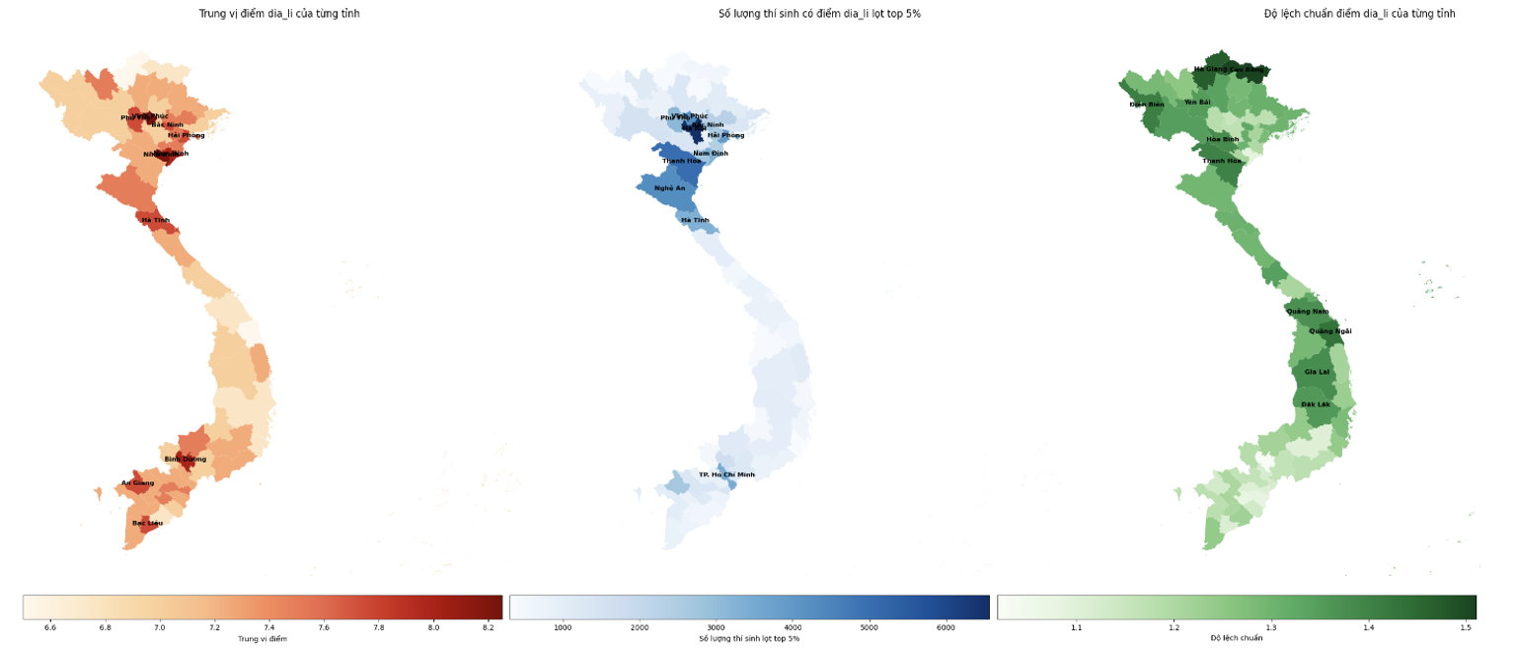

Biểu đồ cho thấy:

* Những tỉnh có điểm Trung vị cao nhất là các tỉnh Vĩnh Phúc, Ninh Bình, Hà Tĩnh, Bình Dương, An Giang và Bạc Liêu.
* Số lượng thí sinh có điểm Địa lý lọt top 5% chủ yếu tập trung ở phía Bắc, nhiều nhất ở Hà Nội. Phía Nam tập trung ở TP. Hồ Chí Minh.
* Những tỉnh có độ lệch chuẩn điểm Địa lý cao nhất gồm Cao Bằng, Hà Giang, Điện Biên, Thanh Hóa, Quảng Nam, Quảng Ngãi, Gia Lai và Đăk Lăk.

**Môn GDCD**

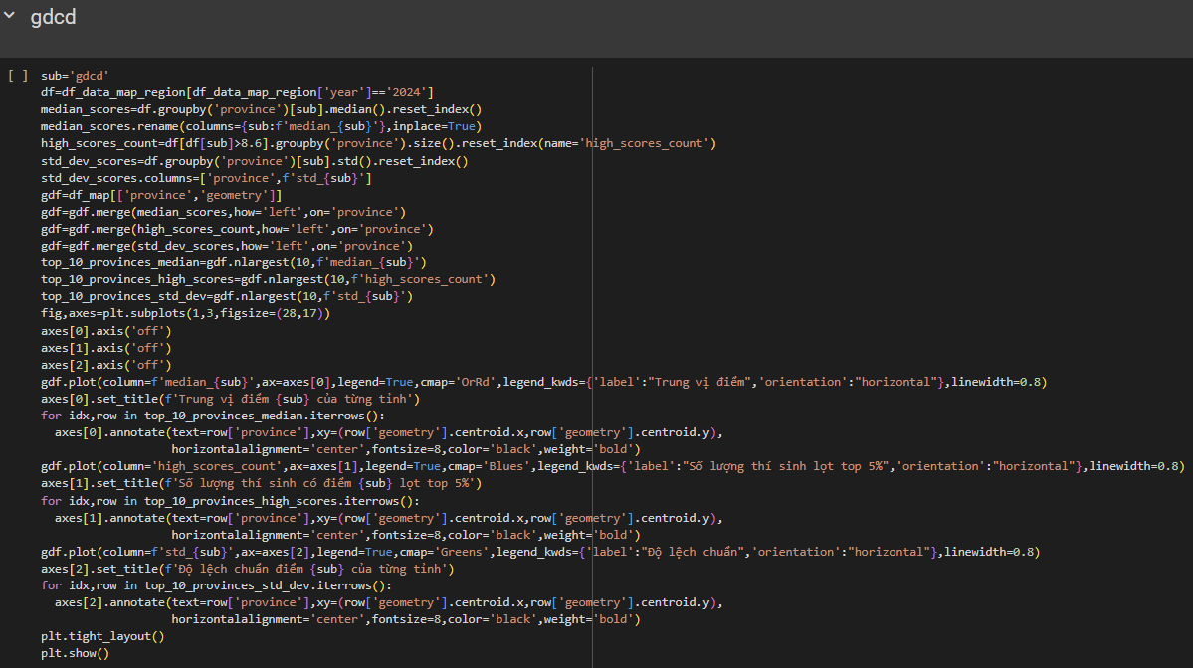

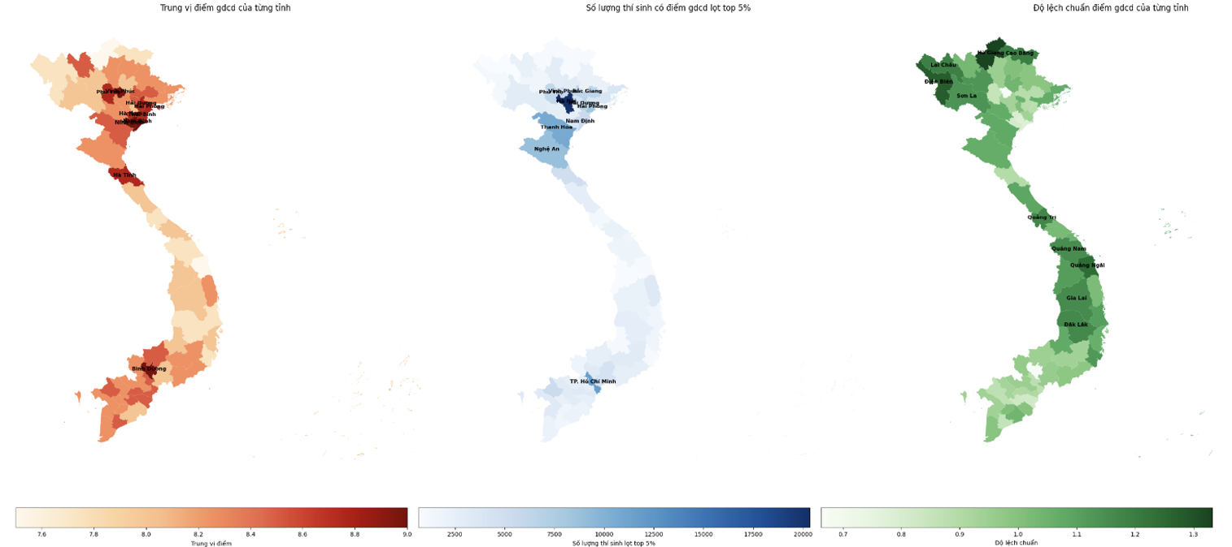

Biểu đồ cho thấy:

* Những tỉnh có điểm Trung vị cao nhất là các tỉnh Vĩnh Phúc, Phú Thọ, Ninh Bình, Nam Định, Thái Bình, Hà Nam, Hà Tĩnh và Bình Dương.
* Số lượng thí sinh có điểm GDCD lọt top 5% chủ yếu tập trung ở phía Bắc, nhiều nhất ở Hà Nội. Phía Nam tập trung ở TP. Hồ Chí Minh.
* Những tỉnh có độ lệch chuẩn điểm Địa lý cao nhất gồm Cao Bằng, Hà Giang, Điện Biên, Quảng Trị, Quảng Nam, Quảng Ngãi, Gia Lai và Đăk Lăk.
  1. **Kết quả**
* Tỷ lệ số lượng thí sinh tăng trưởng qua các năm 2022, 2023, 2024 khoảng 3 – 4%.
* Khu vực có số lượng thí sinh tăng nhiều nhất năm 2024 là khu vực Đồng bằng sông Hồng với khoảng 5%. Vì vậy những trường đại học, cao đẳng ở phía Bắc sẽ có điểm chuẩn cao hơn những nơi khác.
* Điểm khối C và khối D năm 2024 tăng so với những năm trước.

1. **Kết luận**

Từ những phân tích về dữ liệu, năm 2024 điểm tăng hơn so với những năm trước đó vì số lượng thí sinh tăng cao, chỉ tiêu các trường không tăng quá nhiều và có nhiều phương thức xét tuyển hơn.